Івано-Франківський національний технічний університет нафти і газу
Інститут архітектури та будівництва «ІФНТУНГ-ДонНАБА»
Кафедра архітектури і дизайну

Василів Дмитро Васильович

УДК
(індекс)

БАКАЛАВРСЬКА РОБОТА

«Імерсивний студентський хаб для здобувачів креативних індустрій по вул. Євгена Коновальця в місті Івано-Франківськ»

Архітектура та містобудування

191 Архітектура та містобудування

Робота містить результати власних досліджень, використання ідей, результатів і текстів інших авторів мають посилання на відповідне джерело:

Здобувач освітнього ступеня Д. В. Василів
(підпис, ініціали та прізвище здобувача)

Науковий керівник Смадич І.П.. канд. арх., доц. кафедри АМ
(підпис, прізвище, ім’я, по батькові, науковий ступінь, вчене звання керівника)

Допущено до захисту
В.о. завідувача кафедри архітектури та містобудування

проф. Олексій ЯЩЕНКО
(посада) (підпис) (дата) (ініціали та прізвище)

Івано-Франківськ – 2025
Івано-Франківський національний технічний університет нафти і газу
_________________________________________________________________________________________________________________________
(повне найменування закладу вищої освіти)
Інститут архітектури та будівництва «ІФНТУНГ-ДонНАБА»
Кафедра архітектури і дизайну.
Освітній рівень бакалавр .
Спеціальність 191– Архітектура та містобудування .
(шифр і назва)

Завідувача кафедри проф. Ященко О. Ф..

ЗАТВЕРДЖУЮ
В.о. завідувача кафедр________
_____________________________
«____»______________2025 року

З А В Д А Н Н Я

НА БАКАЛАВРСЬКУ РОБОТУ СТУДЕНТОВІ

Василів Дмитро Васильович
(прізвище, ім’я, по батькові)
- Тема роботи ___ Імерсивний студентський хаб для здобувачів креативних індустрій по вул. Євгена Коновальця в місті Івано-Франківськ

керівник роботи _________ Смадич І.П.. канд. арх., доц. кафедри АМ
(прізвище, ім’я, по батькові, науковий ступінь, вчене звання)
затверджені наказом закладу вищої освіти від “ 04” червня 2025 року №_363/7_____
2. Строк подання студентом роботи
3. Вихідні дані до роботи Опорний план м. Івано-Франківськ
4. Зміст розрахунково-пояснювальної записки (перелік питань, які потрібно розробити)
Всуп. Розділ І. Передпроектний аналіз. 1.1 Роль та місце креативних індустрій в структурі освітнього процесу 1.2 Характеристика студентських хабів, як мультифункціонального навчально-відпочинкового простору 1.3 Світовий та вітчизняний досвід проєктування студентських хабів Висновки до розділу 1, Розділ 2. Просторова організація студентського хабу в структурі міста Івано-Франківськ 2.1 Особливості вибору ділянки на проєктування. Характеристики містобудівної, транспортної, соціальної та функціональної інфраструктури 2.2 Архітектурно-просторовий аналіз ділянки на проєктування. 2.3 Генеральне планування студентського хабу: зв’язки, зони, функції. Висноки до розділу 2 Розділ3. Проєктна пропозиція студентського хабу 3.1 Архітектурно-планувальна структура проєктованого об’єкту 3.2 Об’ємно-просторове рішення проєктованого студентського хабу 3.3 Конструктивні,інженерні та енергоефективні рішення об’єкту 3.4 Реалізація вимог інклюзивності в проєктованому об’єкті 3.5 Реалізація вимог цивільного захисту в проєктованому об’єкті Висновки до розділу 3 Загальні висновки Список використаних джерел Додатки
5. Перелік графічного матеріалу (з точним зазначенням обов’язкових креслень)
Ситуаційна схема в структурі міста, схема вузів Івано-Франківська , схема транспортно-пішохідних шляхів, схема функціонального зонування навколишніх територій, аналіз світового досвіду, BABL-діаграма, структура студентських хабів, класифікація студентських хабів, спеціальності креативних ініустрій, потреби студентів креативних індустрій, SWOT-аналіз, фотофіксація, схема функціонального зонування та архітектурно-ландшафтного аналізу, генеральне плануванн М 1:1000, техніко-економічні показники, план на відмітці ±0.000 М 1:400, план на відмітці +4.200 М 1:400, план на відмітці +8.400 М 1:400, план на відмітці -3.300 М 1:400, фасад в осях 1’-І’ М 1:400, фасад в осях І’-А М 1:400, фасад в осях 9’-А’ М 1:400, фасад в осях А-1’ М 1:400, розріз 1-1 М 1:400, розріз 2-2 М 1:400, візуалізації

6. Консультанти розділів роботи
Розділ | Прізвище, ініціали та посада  консультанта | Підпис, дата
Розділ | Прізвище, ініціали та посада  консультанта | завдання видав | завдання  прийняв
I | Смадич І.П.. канд. арх., доц. кафедри АМ
II | Смадич І.П.. канд. арх., доц. кафедри АМ

7. Дата видачі завдання ____________________________________________

КАЛЕНДАРНИЙ ПЛАН

№  з/п | Назва етапів бакалаврської  роботи | Термін виконання етапів роботи | Примітка
1 | Отримання та обговорення завдання | 10.02.2025
2 | Фотофіксація ділянки; дослідження теми; опрацювання теоретичних джерел; пошук світового досвіду | 10.02.-24.02.2025
3 | Робота над аналітичними схемами | 24.02.- 16.03.2025
4 | Розробка ідейної концепції проектного рішення | 17.03.-31.03.2025
5 | Розробка генерального плану | 01.04.-09.0342025
6 | Розробка об’ємно-планувального вирішення  для даного закладу | 10.04-24.04.2025
7 | Розробка основних креслень (плани, фасади,  розріз). | 25.04-21.05.2025
8 | Розробка візуалізацій. | 22.05-06.06.2025
9 | Графічне оформлення дипломного проекту. | 07.06-16.06.2025
10 | Робота над пояснювальною запискою. | 07.06.-16.06.2025
11 | Узагальнення та завершення дипломного  проекту. | 18.06.-22.06.2025

Студент Василів Д. В.
( підпис ) (прізвище та ініціали)
Керівник роботи Смадич І. П.
( підпис ) (прізвище та ініціали )
( підпис ) (прізвище та ініціали)
ЗМІСТ
ВСТУП
РОЗДІЛ 1. ПЕРЕДПРОЄКТНИЙ АНАЛІЗ
1.1 Роль та місце кретивних індустрій в структурі освітнього процесу
1.2 Характеристика студентських хабів, як мультифункціонального навчально-відпочинкового простору
1.3 Світовий та вітчизняний досвід проєктування студентських хабів
    - Студентський центр LSE Saw Hock
    - Студентський центр університету Трент
    - Хаб вчителів мистецтв
    - KDU Campus Center
    - Центр Гілдера у Школі Нортфілд Маунт Гермон
    - Інноваційний центр Джека, Джозефа та Мортона Мандела
ВИСНОВКИ ДО РОЗДІЛУ 1
РОЗДІЛ 2 ПРОСТОРОВА ОРГАНІЗАЦІЯ СТУДЕНТСЬКОГО ХАБУ В СТРУКТУРІ МІСТА ІВАНО-ФРАНКІВСЬК
2.1 Особливості вибору ділянки на проєктувння. Характеристики містобудівної, транспортної, соціальної та функціональної інфраструктури
2.2 Архітектурно-просторовий аналіз ділянки на проєктування.
2.3 Генеральне планування студентського хабу: зв’язки, зони, функції.
ВИСНОВКИ ДО РОЗДІЛУ 2
РОЗДІЛ 3 ПРОЄКТНА ПРОПОЗИЦІЯ СТУДЕНТСЬКОГО ХАБУ
3.1 Архітектурно-планувальна структура проєктованого об’єкту
3.1.1 Перший поверх
3.1.2 Другий поверх
3.1.3 Третій поверх
3.1.4 Підвальний поверх
3.2 Об’ємно-просторове рішення проєктованого логістичного хабу
3.3 Конструктивні, інженерні та енергоефективні рішення об’єкту
3.4 Реалізація вимог інклюзивності в проєктованому об’єкті
3.5 Реалізація вимог цивільного захисту в проєктованому об’єкті

ВИСНОВКИ ДО РОЗДІЛУ 3
ЗАГАЛЬНІ ВИСНОВКИ
СПИСОК ВИКОРИСТАНИХ ДЖЕРЕЛ
ДОДАТКИ

ВСТУП
РОЗДІЛ 1. ПЕРЕДПРОЄКТНИЙ АНАЛІЗ
  - Роль та місце кретивних індустрій в структурі освітнього процесу
У сучасному суспільстві креативні індустрії стали ключовими рушійними силами економічних та культурних змін. Відповідно, створення середовища, сприятливого для освіти та розвитку студентів у цих галузях набуває актуальності у наш час. Особливо важливими стають в інститути та навчальні заклади, що сприяють створенню нових ідей та розвитку інновацій. Ці простори повинні задовольняти не лише фізичні потреби студентів, але й сприяти ефективній взаємодії між різними представниками креативних індустрій.
Сучасна система освіти вимагає глибокого перегляду того, як організовано навчальний процес для майбутніх спеціалістів у творчих сферах. Традиційні умови навчання часто не відповідають особливим вимогам цих дисциплін, які вимагають гнучкості, передових технологій та можливостей для міждисциплінарної співпраці. Цей виклик особливо виражений в навчальних умовах, де студенти з різними творчими навичками повинні спілкуватися, ділитися досвідом та розпочинати спільні проекти.
Особливістю креативних індустрій є творчий підхід, використання сучасних технологій, розвинені комунікативні навички, постійне самовдосконалення, міждисциплінарний підхід, командна робота та проєктно-орієнтоване навчання. Усе це вимагає особливого підходу до організації навчального простору (див. рис. 1). Студент креативних індустрій - це здобувач вищої освіти в галузях, пов'язаних із створенням і реалізацією інноваційних, культурних або творчих продуктів і послуг, які поєднують мистецтво, технології та підприємництво. Ключова особливість – їхній продукт є продуктом інтелектуальної власності.
До креативних індустрій належить широкий спектр спеціальностей: від мистецтва, архітектури, літературництва до IT, маркетингу та музейної діяльності. Цікаво, що всі ці напрямки, попри відмінності, мають спільні потреби щодо організації навчального простору.
Словосполучення “креативні індустрії” використовується у множині, оскільки воно відноситься до широкого спектра різноманітних галузей економіки, що базуються на творчості, інноваціях та культурних продуктах(див. рис. 2). Поняття “креативні індустрії” охоплює багато різних сфер, такі як медіа (включаючи кіно, телебачення, радіо, видавництво), мистецтво, дизайн (графічний, промисловий, веб дизайн), музика, література, архітектура, реклама, мода, виставкова справа, відеоігри, а також кулінарія, театр та багато іншого. Кожна з цих галузей має свої унікальні характеристики, але вони всі спільно використовують творчість та креативний підхід у процесі створення продуктів та послуг. Таким чином, використання множини у словосполученні “креативні індустрії” відображає різноманітність та комплексність цього сектора економіки. [1].

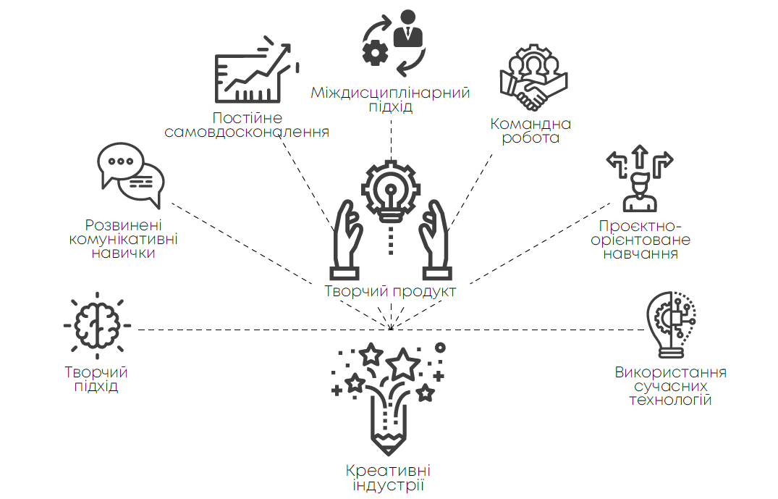
Рисунок 1. Креативні індустрії
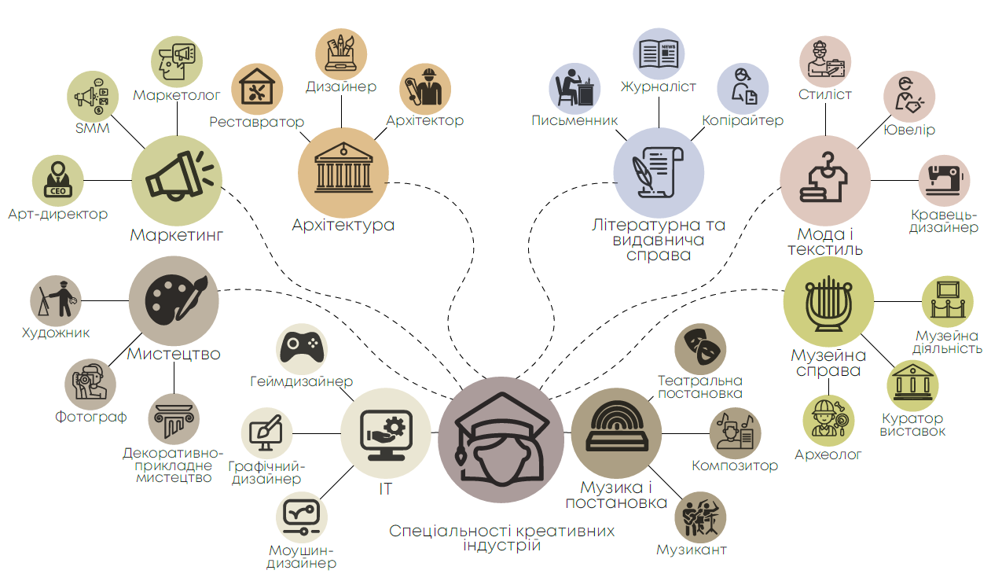
Рисунок 2. Спеціальності креативних індустрій
1.2 Характеристика студентських хабів, як мультифункціонального навчально-відпочинкового простору
Ідея студентських хабів стає популярним рішенням у провідних навчальних закладах світу. Такі центри служать каталізаторами творчого процесу, об'єднуючи студентів з різних галузей, включаючи дизайн, архітектуру, медіамистецтво та цифрові технології. Однак багато існуючих моделей не враховують повною мірою особливості українського освітнього контексту та унікальні потреби місцевих студентів, які прагнуть творчого зростання та самовдосконалення.
Студентський хаб — це спеціалізований простір, створений для підтримки студентів у навчанні, саморозвитку та соціальній взаємодії. Він об'єднує ресурси, освітні можливості, технічну інфраструктуру та зони для відпочинку, сприяючи формуванню інноваційного та комфортного середовища. Студентські хаби виконують функції місця для навчання, творчої діяльності, реалізації проєктів і розвитку соціальних навичок, забезпечуючи простір для інтеграції академічного процесу та позанавчальних ініціатив.
Умови сучасного цифрового суспільства вимагають оновленого бачення та інноваційних підходів до організації діяльності людини. Такими інноваціями на початку 2000-х стали нові моделі організації професійної діяльності, зокрема хакерспейси (англ. hacker на слензі – досвідчений програміст чи користувач, англ. space - простір), коворкінги (англ. сo-working — спільно працювати), що означає місце для спільної роботи, колективний офіс, та хаби. Поняття хаб (англ. hub), що застосовується в транспортній галузі, сфері ІКТ, у переносному сенсі означає центр діяльності, уваги або центральний вузол мережі. У широкому сенсі сучасний хаб – це осередок, де зібрані різноманітні ресурси, здійснюється співпраця та спілкування, набувається досвід, проходять тренінги і навчання, акумулюються нові ідеї, реалізація яких потребує залучення і об’єднання однодумців, застосування ресурсів та інструментів, інтелектуальних напрацювань. Діяльність, що здійснюється в сучасному технологічно орієнтованому світі, відбувається як у реальному, так і у віртуальному просторі. За місцем розгортання хаб як продукт сучасного світу може бути: реальним, створеним на базі фізичного об’єкту (приміщення); віртуальним, що розміщується онлайн на спеціальних засобах (серверах); комбінованим, у якому поєднуються ознаки як реального, так і віртуального хабів [2].
Досліджуючи студентські хаби, які адаптовані для здобувачів креативних індустрій, стає зрозуміло, що створення інноваційного освітнього простору в Україні є не лише актуальним, а й необхідним. Цей проєкт має на меті задовольнити потребу студентів креативних індустрій, який може сприяти співпраці та творчості серед студентів, покращуючи їхній освітній досвід та краще готуючи їх до успішної кар'єри в креативних галузях. Така ініціатива може значною мірою внести свій вклад у культурну, творчу та економічну ситуацію України.
Студентські хаби за своїм типом поділяються за класифікацією та структурою (див. рис. 3-4). Класифікувати студентські хаби ми можемо за пріоритетною функцією, структурою управління та за формою доступу. В свою чергу структура ділиться за типом залученості студентів, функціональною орієнтацією та способом фінансування. Така розподіленість дає нам чітко зрозуміти, наскільки студентські хаби є різнобарвними та залученими в освітній проце. Потреби студентів чи громадськості, завдання на проектуванні, інновації в освітньому процесі, створює кожен раз унікальний освітній простір зі своїми особливостями.
Відкритість неформальних навчальних просторів може сприяти соціальній взаємодії. Соціальні заходи, включаючи невимушене спілкування, перерву в навчанні з друзями, харчування, відвідування таких заходів, як виставки, дні відкритих дверей, покази курсових робіт, використання простору як шляху до лекційної аудиторії, зустрічі, щоб разом піти в інше місце, спостереження за людьми тощо, розглядаються як доказ існування соціальних заходів, що відбуваються в неформальних навчальних просторах [3].
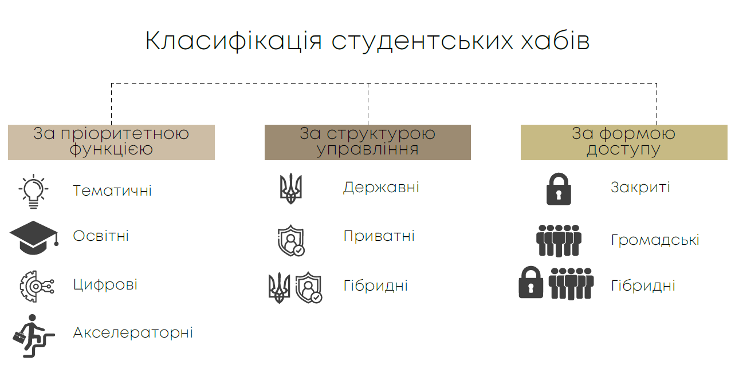
Рисунок 3. Класифікація студентських хабів
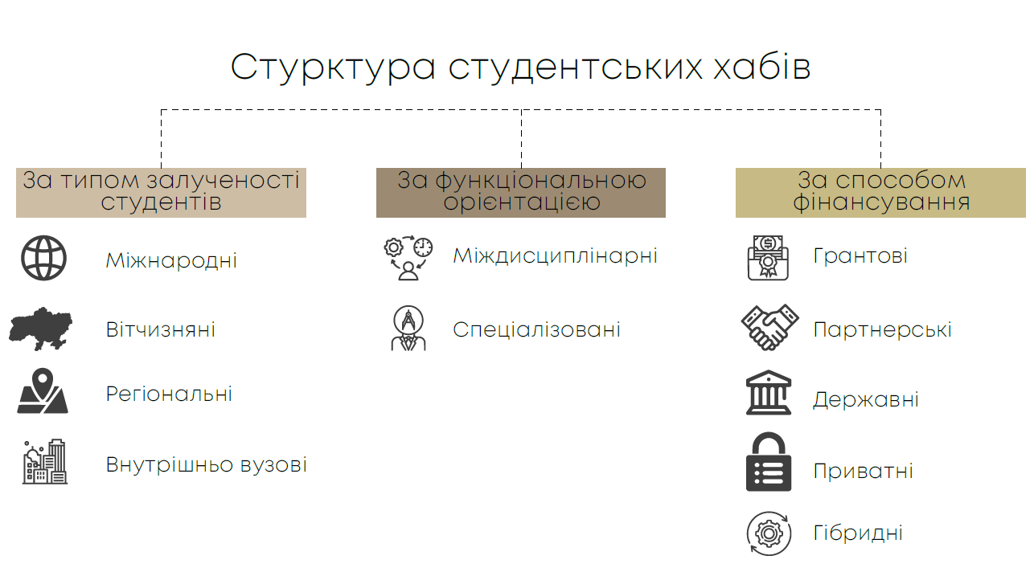
Рисунок 4. Структура студентських хабів
Було проведено опитування потреб студента креативних індустрій серед студентів АМ-21-1/2 (див.рис. 5). В опитуванні взяло участь 13 респондентів. Питання були розділені на 3 блоки: навчання, відпочинок та робота (див. рис. 6). Кожен з цих блоків мав ряд питань який мав визначити, чого найбільше бажають студенти в освітній діяльності, яких інновацій їм не вистачає, як би вони хотіли співпрацювати з роботодавцями тощо. Аналіз опитування показав, що серед навчання до 14,44 % бажають залучати спеціалістів-практиків до навчально процесу. Виділяється ще два питання які набрали по 13% кожен: наявність тихих зон для індивідуальної роботи, та коворкінг простори.
Серед питань з відпочинком 23,16 % хотіли б віддавати перевагу місцям з дозвіллям та інтерактивними просторами. Ще два наступні питання, які теж однаково набрали голосів в опитуванні (18,95 %): відкрита тераса з зеленими зонами та подорожі по власній спеціалізації.
В блоці по роботі респонденти найбільше віддали перевагу питанню про наявність стажування під час навчання( 21,15%) та залучення роботодавці до освітнього процесу (19,03%).
Також було виділено інші потреби, які представлені на схему. Таким чином можемо сформувати картину в яких умовах хоче знаходитись студент під час навчання, який вид практики йому потрібне та способи відпочинку.
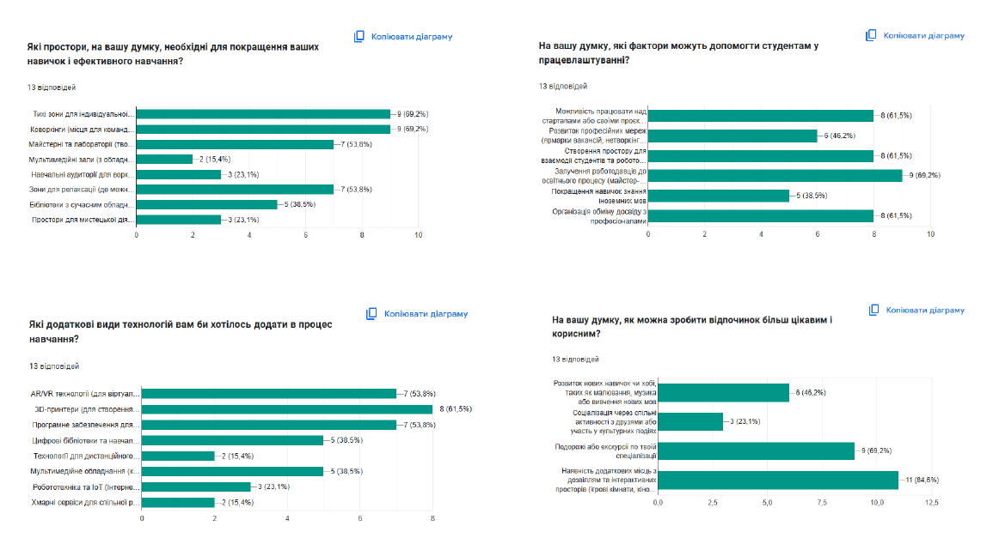
Рисунок 5. Опитування студентів
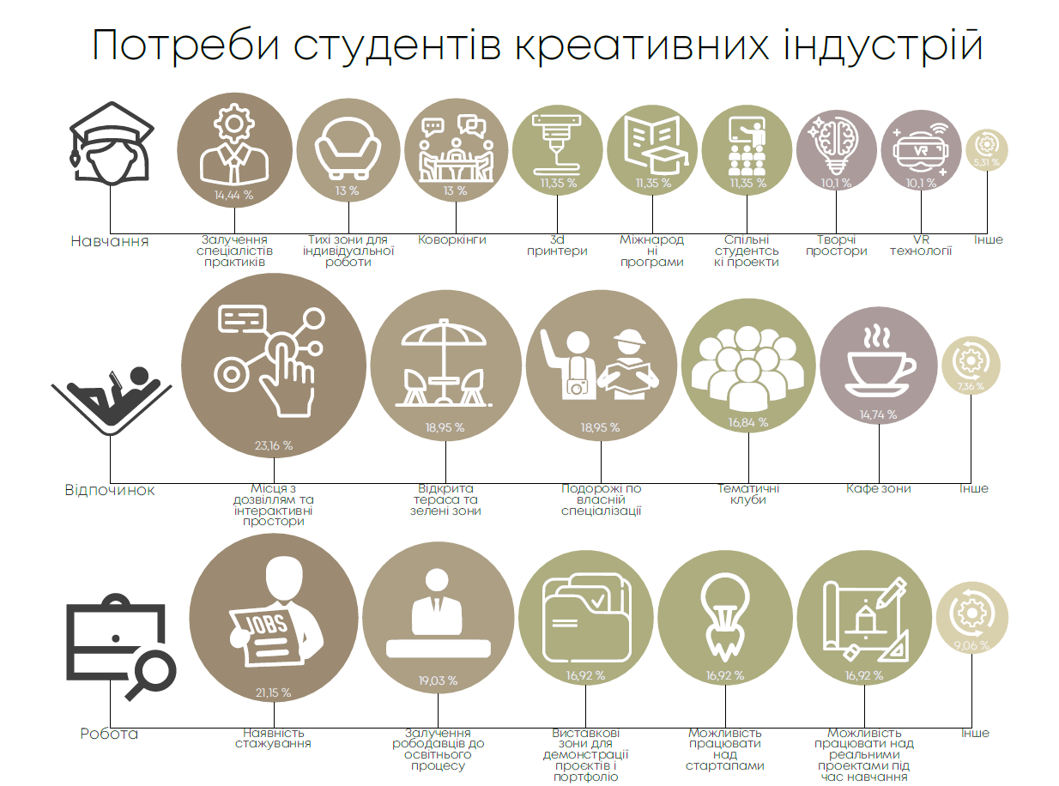
Рисунок 6. Потреби студентів креативних індустрій
BABL-діаграма створена на основі дослідження описаних хабів в пункті 1.3 Світовий та вітчизняний досвід проєктування студентських хабів (див. рис. 7).
В ній зібрано середнє арифметичне 6 світових зразків, яка показує розподіл функціональних зон навчальних центрів. Схема допомагає зрозуміти, які необхідні простори для проектування студентських хабів. Було виділено 7 основних зон в подібних закладах. Можна замітити, що половина всього зонування припадає на навчальні (31.41 %) та транзитні простори (22.35%), тим самим визначаючи найбільш пріоритетні простори. Хоча показники можуть варіюватись, і підлаштовуватись під інші простори в хабі, як і в прикладах світового аналізу. До прикладу той самий технічний простір не обов’язково має бути аж таким великим. Тож він сміливо може стати зоно релаксу чи спільного спілкування, якщо планування дозволяє провести таку трансформацію. Решта зон розподілені між собою наступним чином: Робоча - 11.1 % Технічна – 9.75% Відпочинок – 9.18% Харчова – 8.29 % та Мультифункціональна – 7.92. Знову ж таки, кожні з цих зон досить гнучкі і можуть дорівнює більше-менше зазначених даних, а також трансформуватись під уже існуючі або ситуативні потреби. Схема лише дозволяє зрозуміти як влаштований студентський хаб, показати важливість кожного з процесу, який з легкістю об’єднається в спільну навчально-освітню роботу.
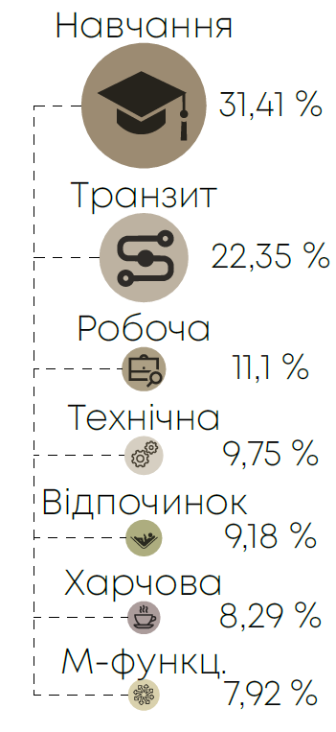
Рисунок 7. BABL-діаграма
Проводячи передпроєктний аналіз можна дійти висновку по основних вимогах для формування студентських хабів.
Гнучке зонування. Студентський хаб повинен бути чітко розподілений по зонах, які було виділено в попередніх пунктах вище. Ці зони мають бути доступними для всіх здобувачів креативних індустрій, та з можливістю трансформації під інші простори, якщо є така потреба.
Тихі зони для індивідуальної роботи. Окрім як колаборації та спільних робіт між студентами, повинно бути враховано індивідуальні потреби кожного зі здобувачів освіти. Мають бути представлені тихі та безшумні місця для індивідуальної роботи і концентрації студента.
Коворкінг простори. Для здобувачів креативних індустрій є важливим наявність місць, де можливо обговорити чи створити командний проект. Коворкінг зони дають змогу не тільки об’єднувати суто одну спеціалізацію, а й залучати студентів з інших кафедр для спільної роботи.
Технологічне оснащення. В пост інформаційну еру доступ до сучасного технологічного оснащення стало необхідним не тільки для студентів, науковців чи спеціалістів, а й для всіх людей, як повсякдення потреба. Наявність сучасного обладнання (3D принтер, VR-AR технології, та інше) сприяє практичній роботі та інноваціям.
Інклюзивність та доступність. Можливість проводити освітню діяльність надається всім бажаючим студентам. Включаючи здобувачів з обмеженими можливостями.
Мультифункціональні простори. Гнучкі зони з можливість трансформуватися під різні потреби студентського хабу. Починаючи виставками, проведенням заходів, закінчуючи стратами та іншим.
Інтерактивні освітні простори. Повинно бути представлено послуги, сервіси для можливості обміну досвіду між студентами різних вузів, міжнародного обміну, тренінгами та інше, які підвищать якість освіти в регіоні.
Принципи проектування класів активного навчання базуються на нових теоріях навчання, таких як активне навчання, спільне навчання та глибоке навчання, і їхній основний акцент робиться на диверсифікації навчальних просторів та збагаченні технологічним обладнанням. Хоча більш гнучке та різноманітне середовище класів активного навчання вже мало більш позитивний вплив на навчальний досвід учнів, брак гуманних умов у класних приміщеннях все ще існує, таких як недостатнє місце для зберігання, нерівномірний розподіл розеток та нестабільні мережеві сигнали [4].
Кожна з цих вимог є необхідною для формування навчального центру, яка прокриє найбільш необхідні потреби здобувачів креативних індустрій та дасть доступність всім бажаючим студентам брати участь в освітньому процесі.
1.3 Світовий та вітчизняний досвід проєктування студентських хабів
Вибір місця для будівництва студентського хабу є не лише практичним, а й символічним. В Україні на даний момент немає студентських хабів. Матеріальна база для позанавчальної діяльності студентів здебільшого не відповідає жодним функціональним, конструктивним та технологічним вимогам, і це цілком закономірно, зважаючи на недостатнє державне фінансування та той факт, що переважна більшість вищих навчальних закладів розміщені у старих будівлях, планувальні вирішення яких не передбачали формування багатофункціональних креативних просторів, хабів та інноваційних центрів.[5]

    - Студентський центр LSE Saw Hock
Назва: Студентський центр LSE Saw Hock
Архітектори: O'Donnell + Tuomey Architects
Рік: 2013
Розташування: Лондон, Великобританія
(Див. рис. 8-10)
Будівля спроектована так, щоб втілювати динамічний характер сучасного Студентського союзу. Складна геометрія ділянки стала відправною точкою для нетрадиційного розташування нерівних плит перекриття, кожна з яких має свою функцію та переходить у наступну за допомогою складної системи трапецієподібної просторової конфігурації. Простір вільно перетікає в горизонтальному плані та вертикальному перерізі, зі сходами, що плавно звиваються та повертаються, створюючи різноманітні діагональні простори на сходових майданчиках та переходах по всій будівлі. Лондон – це місто цегли. Існуючі будівлі на території та поруч із нею побудовані з цегли різноманітних та яскравих відтінків. Наш дизайн відображає стійку характеристику міської архітектури зі знайомими матеріалами, зробленими незвично. Зовнішні стіни облицьовані цеглою, використаною по-новому, причому кожна цеглина зміщена відносно наступної у вигляді відкритого візерунка, огортаючи стіни проникною ковдрою, яка створюватиме плямисте денне світло в певних приміщеннях, а вночі, коли всередині горить усе світло, будівля буде видно з вулиць, як світний ґратчастий ліхтар [6].
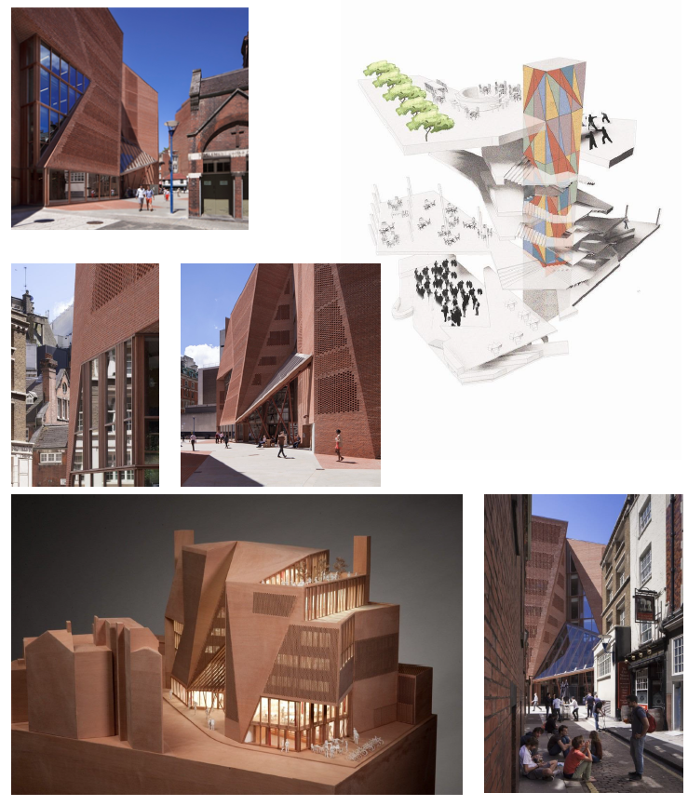
Рисунок 8. Фотографії об’єкта
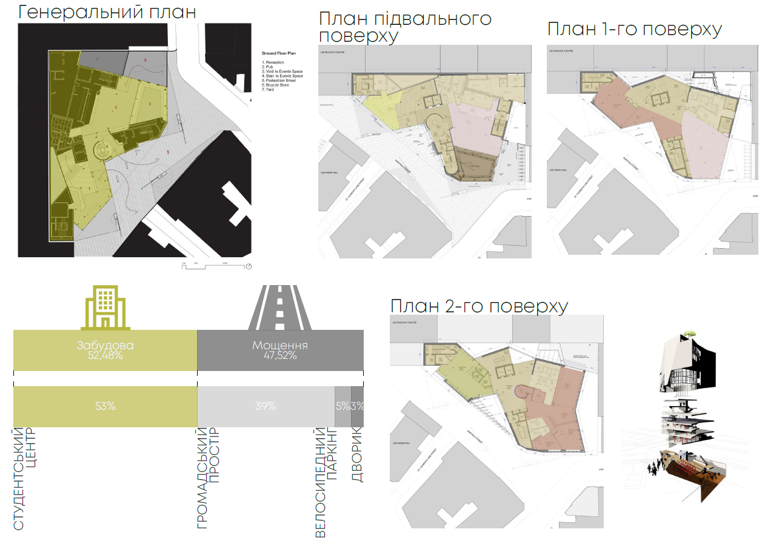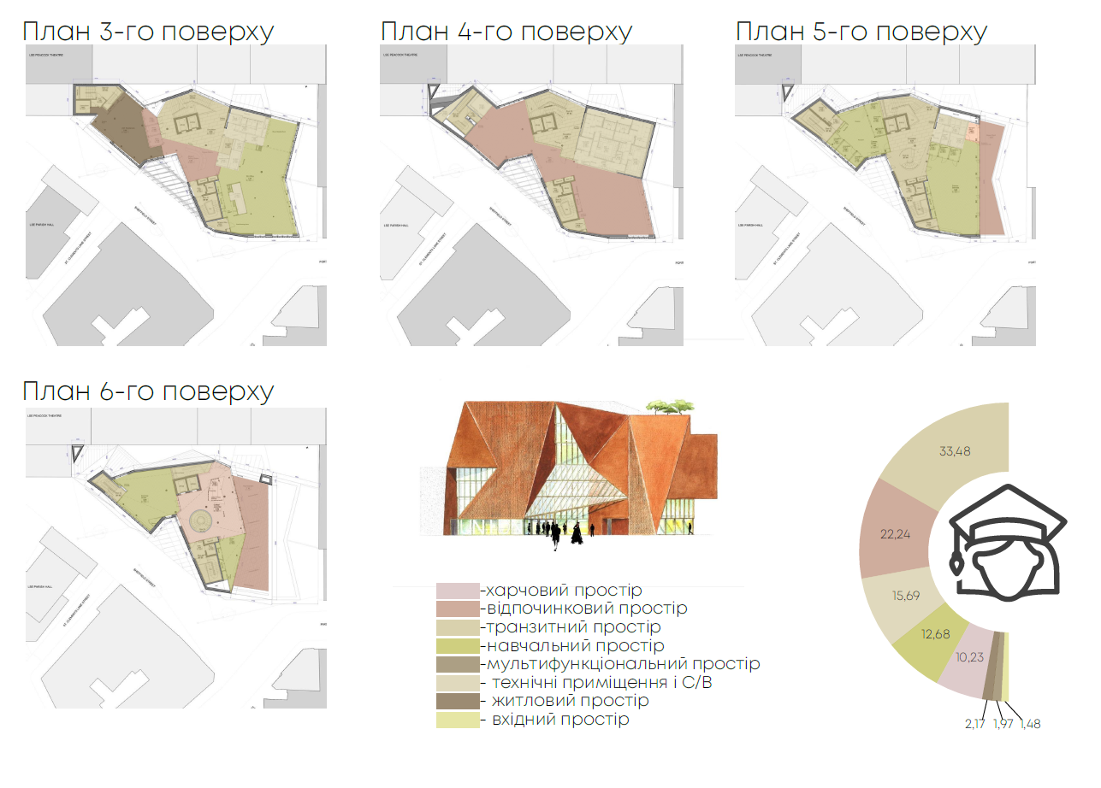
Рисунки 9-10. Аналіз об’єкта
    - Студентський центр університету Трент
Назва: Студентський центр університету Трент
Архітектори: Teeple Architects
Рік: 2017
Розташування: Пітербург, Канада
(Див. рис. 11-13)
Розташована безпосередньо поруч із культовою бібліотекою Бата університету на набережній кампусу, будівля створює важливі нові зв'язки від точок входу до кампусу до берега річки та навколишнього ландшафту. Замінюючи парковку, територія обрамлена дорогою до кампусу на заході, існуючою бібліотекою на півночі, річкою Отонабі та пішохідною алеєю «Founders Walk» на сході, а також зрілою лісовою ділянкою на півдні, за якою знаходиться існуючий спортивний центр університету. Головний вхід до будівлі звернений до головної автобусної зупинки біля входу до кампусу, через яку щотижня прибувають тисячі студентів. Інший вхід з'єднує пішохідну доріжку вздовж дороги до входу до кампусу. Обидва ці маршрути утворюють літеру «X», де новий критий студентський «Форум» безпосередньо з'єднується з берегом річки, природним чином з'єднуючи елементи кампусу, які раніше були ізольовані [7].
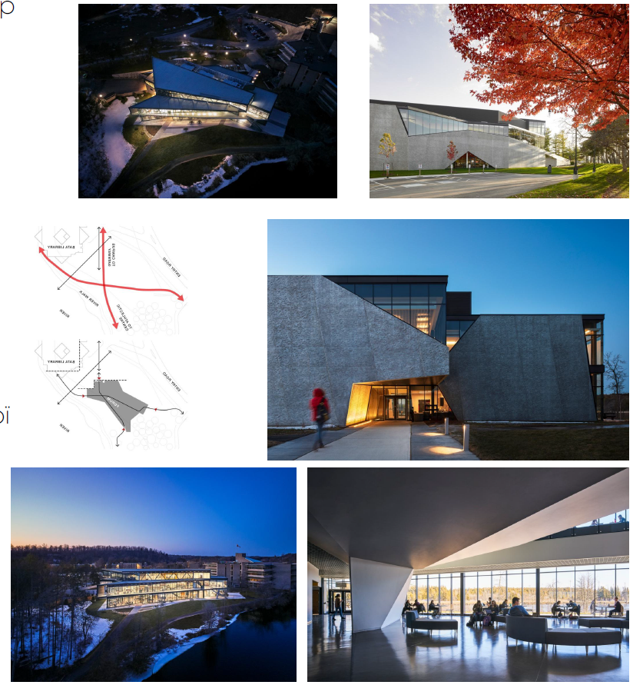
Рисунок 11. Фото об’єкта

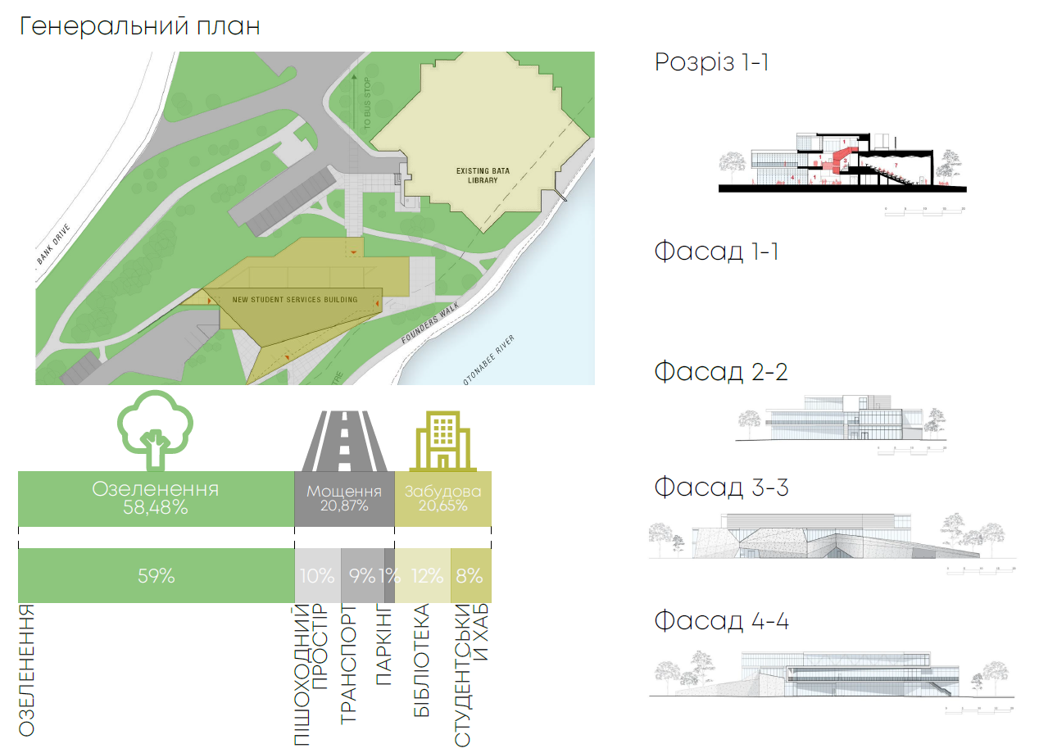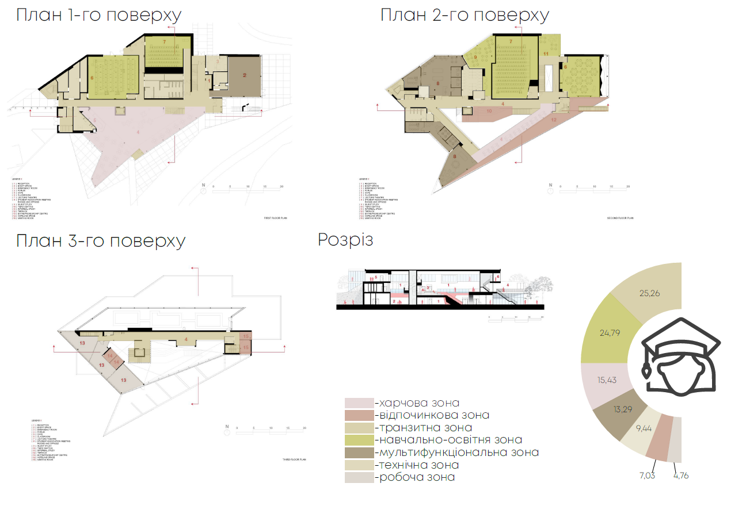
Рисунок 11-13. Аналіз об’єкта

    - Хаб вчителів мистецтв
Назва: Хаб вчителів мистецтв
Архітектори: THAD
Рік: 2021
Розташування: Зухай, Китай
(Див. рис. 14-16)
Будівля Юаньбо – це існуюча споруда на території кампусу. З розвитком кампусу зовнішній вигляд та внутрішні функції будівлі більше не відповідають сучасним потребам. Реконструкція додає коридор та доріжку на даху, створюючи безперервний шлях, що з'єднує 15 окремих кубів та перетворює дах на простір для взаємодії з природою. Редизайн також створює різноманітні зони взаємодії, перетворюючи будівлю на «поведінковий каталізатор», який підтримує освітню модель Школи дизайну майбутнього, зосереджуючись на зв'язку між людьми, природою та взаємодією. Користуючись своєю унікальною географічною перевагою близькості до Гонконгу та Макао та своїми інноваційними сильними сторонами, кампус Чжухай прагне створити південну високогір'я для підготовки відмінних вчителів, особливо вчителів дисциплін, які терміново потрібні країні, базу для навчання талантів для зміцнення об'єднуючої сили Гонконгу та Макао та обслуговування ініціативи «Пояс і шлях», передовий інноваційний центр освіти та інкубаційний центр для нових та міждисциплінарних галузей [8].
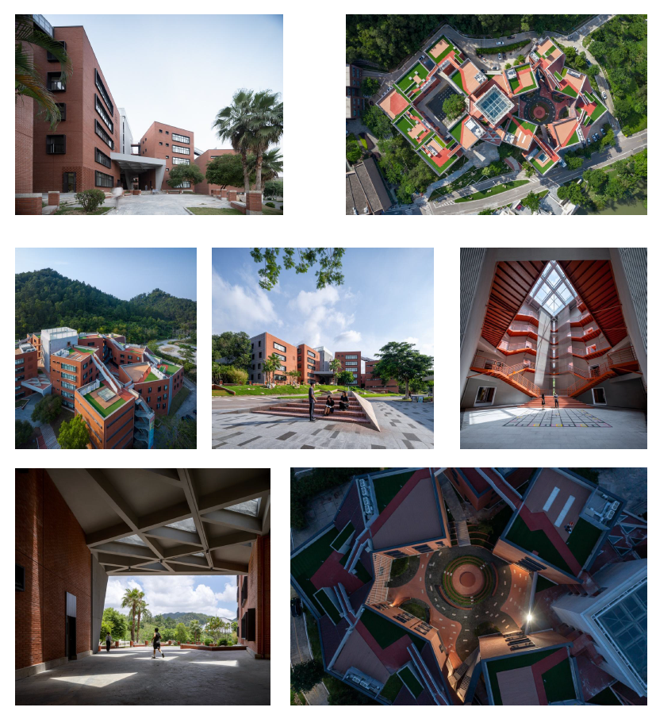
Рисунок 14. Фото об’єкта
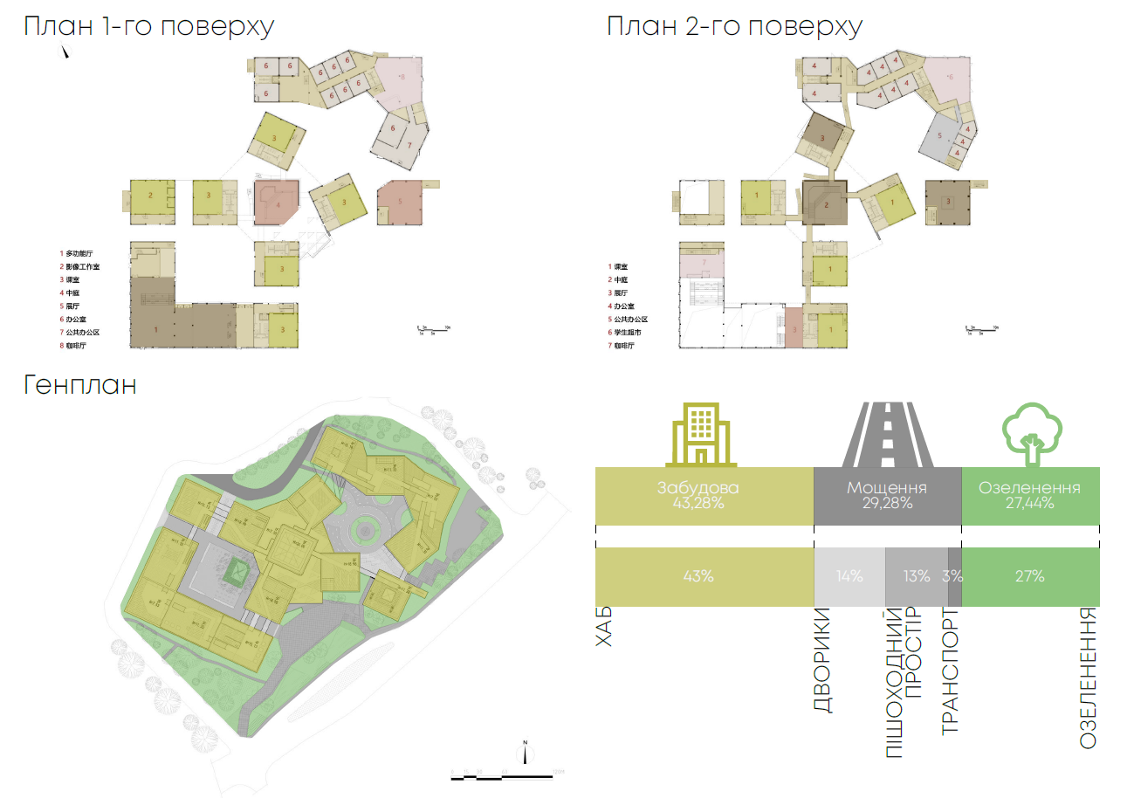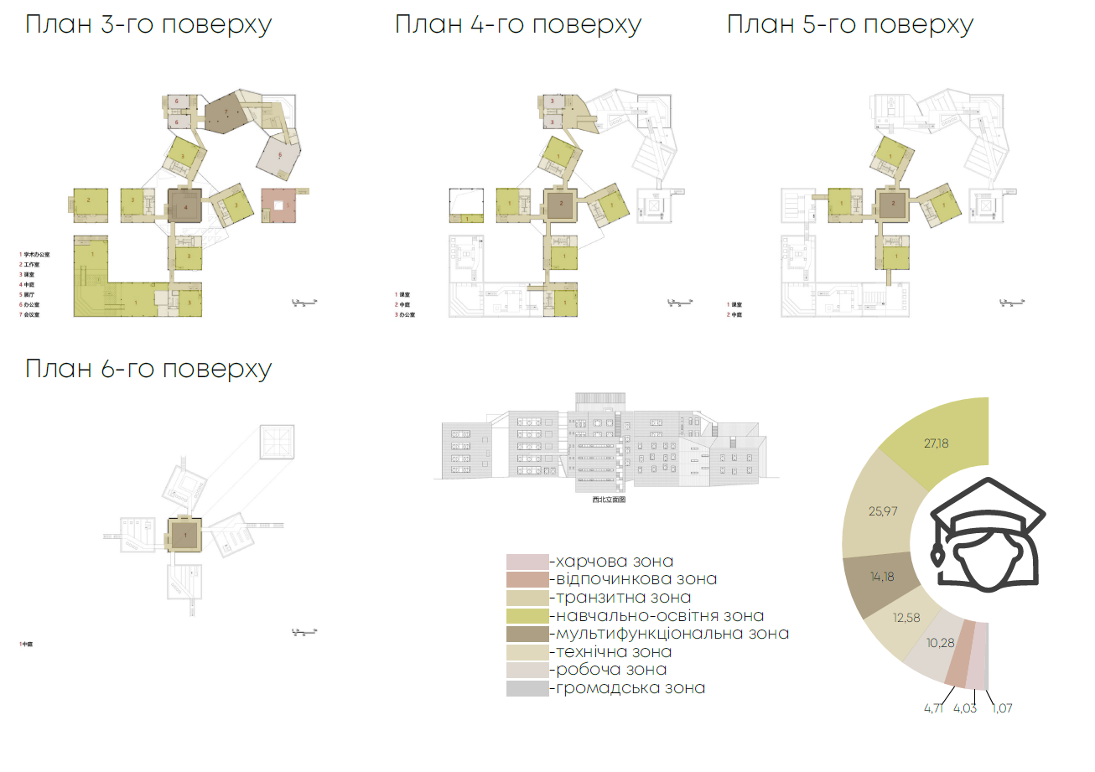
Рисунок 15-16. Аналіз об’єкта
    - KDU Campus Center
Назва: KDU Campus Center
Архітектори: Atelier MEME
Рік: 2024
Розташування: Йокосука, Японія
(Див. рис. 16-17)
У пошуках правильної просторової концепції архітектори уявили собі хмароподібну структуру, що левітує над усім кампусом — масивний дах, виготовлений за технологією пустотних плит. Ця техніка зменшує вагу вдвічі порівняно зі стандартним бетоном, який підтримується лише тонкими колонами без балок. Під цим м’яким, просторим хмароподібним дахом розташовані різноманітні зони відпочинку: вестибюль, тераса з безперешкодним видом на культові дерева кампусу та лаунжі. Офісні та навчальні блоки в центрі будівлі використовують класичну бетонну каркасну конструкцію, що різко контрастує з плавними вигинами даху. Спеціальні пігменти, додані до бетону, змінюють свій вигляд залежно від світла, додаючи нотку м'якості переважно білому кампусу [9].
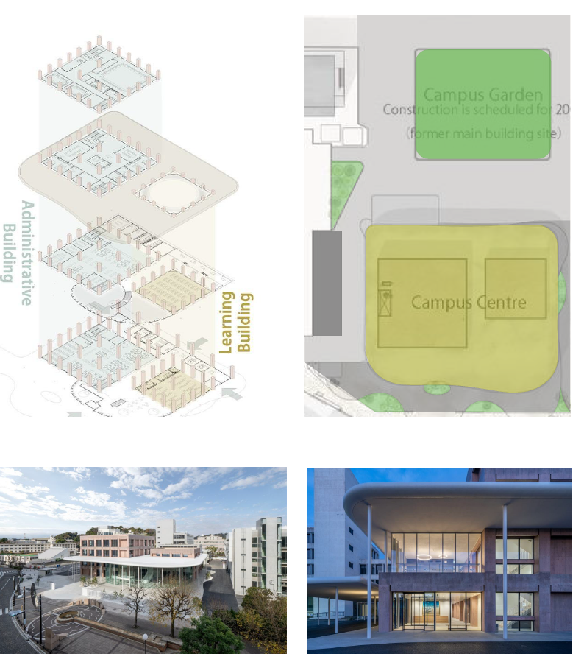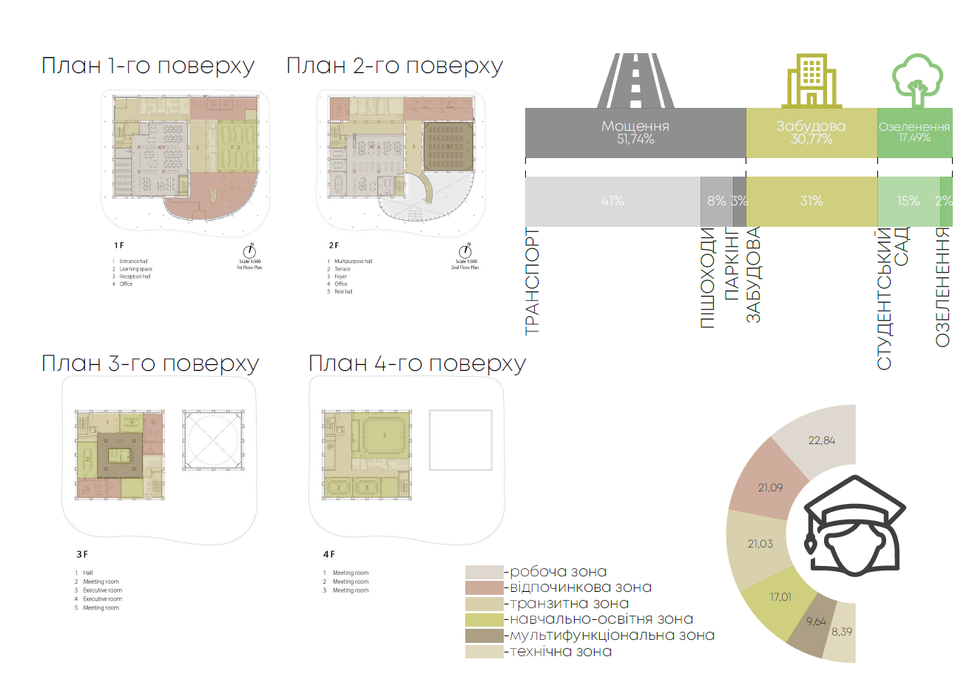
Рисунок 17-18. Фото та аналіз об’єкта
1.3.5 Центр Гілдера у Школі Нортфілд Маунт Гермон
Назва: Центр Гілдера у Школі Нортфілд Маунт Гермон
Архітектори: Flansburgh Architects
Рік: 2020
Розташування: США
(Див. рис. 19-20)
Сьогодні школа продовжує заохочувати інклюзивність, практичне вирішення проблем, співчутливе мислення та ефективну комунікацію через цілісну, ретельну академічну діяльність. Новий Центр Гілдера заохочує учнів розвивати любов до навчання на все життя. Він вшановує багату архітектурну історію NMH, водночас забезпечуючи сучасне освітнє середовище. Кампус NMH розташований уздовж долини річки Коннектикут у штаті Массачусетс, місця, яке спочатку використовувалося для судноплавства, торгівлі, полювання та сільського господарства. Зі збільшенням кількості європейських поселень і промисловості у 1800-х роках, виробництво та торгівля процвітали вздовж річки. Промислова революція принесла нові архітектурні стилі до Нової Англії, включаючи церкви Річардсона та будівлі промислових фабрик [10].
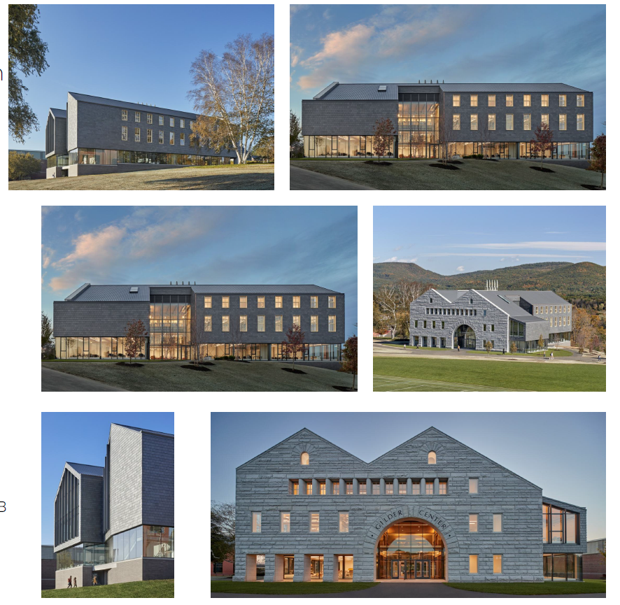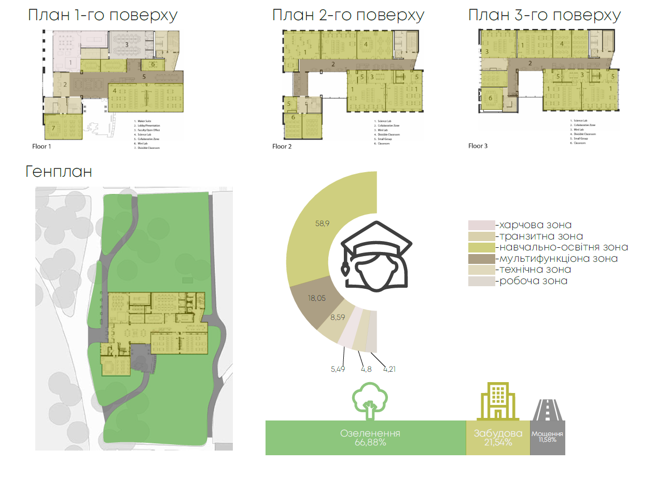
Рисунок 19-20. Фото та аналіз об’єкта.
1.3.6 Інноваційний центр Джека, Джозефа та Мортона Мандела
Архітектори: Auerbach Halevy Architects
Рік: 2020
Розташування: Єрахум, Ізраїль
(Див. рис. 21-22)
Інноваційний центр Джека, Джозефа та Мортона Мандела є домівкою для MindCet – інноваційного центру освітніх технологій, який об’єднує підприємців, освітян та дослідників для розробки інноваційних технологій на основі новаторських освітніх рішень та рішень для дистанційного навчання. MindCet визнаний у всьому світі в галузі освітніх технологій, пропонуючи різноманітну діяльність, включаючи програми підприємництва та акселерації, дослідження та розробки з певним акцентом, а також змістовний діалог з вчителями, учнями та школами. Проєкт, завершений наприкінці 2019 року, включає інноваційний центр, робочі простори, лабораторію виробників, експериментальний клас, простори для відвідувачів та виставок, багатофункціональну аудиторію та простір для проведення заходів, кафетерій та допоміжні приміщення. Відвідувач цього бетонного намету площею 1800 кв. м з його об'ємними просторами без колон, що ширяють, виявить для себе численні барвисті, окремо стоячі, закриті куби, в яких розміщені такі функції, як навчальна аудиторія, простір для творчості та кімнати для переговорів. Вимагаючи вищого рівня акустичної конфіденційності, ці барвисті куби також служать роздільниками простору, створюючи менші, більш персоналізовані робочі зони в межах більшого об'єму. Цей унікальний дизайн зміг успішно синтезувати в одній будівлі багато протилежних контрастів, таких як яскраве, суворе пустельне середовище та захищений, комфортний і затінений інтер'єр. Відкриті, вишукані громадські простори з приватними відокремленими робочими зонами. Сіруватий, грубий, похмурий бетон з теплими, барвистими, живими оздобленнями та матеріалами [11].
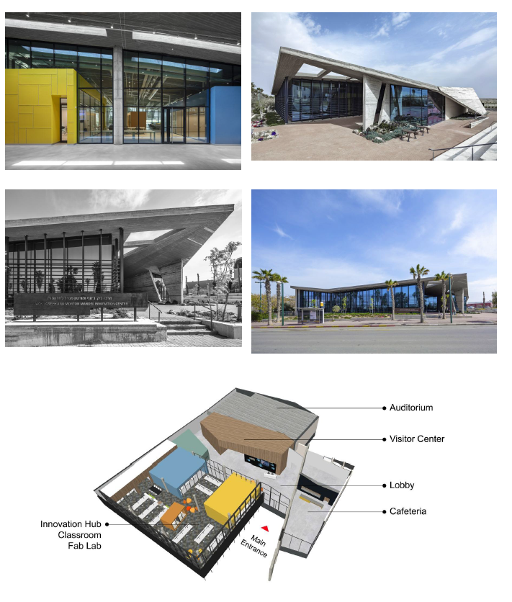 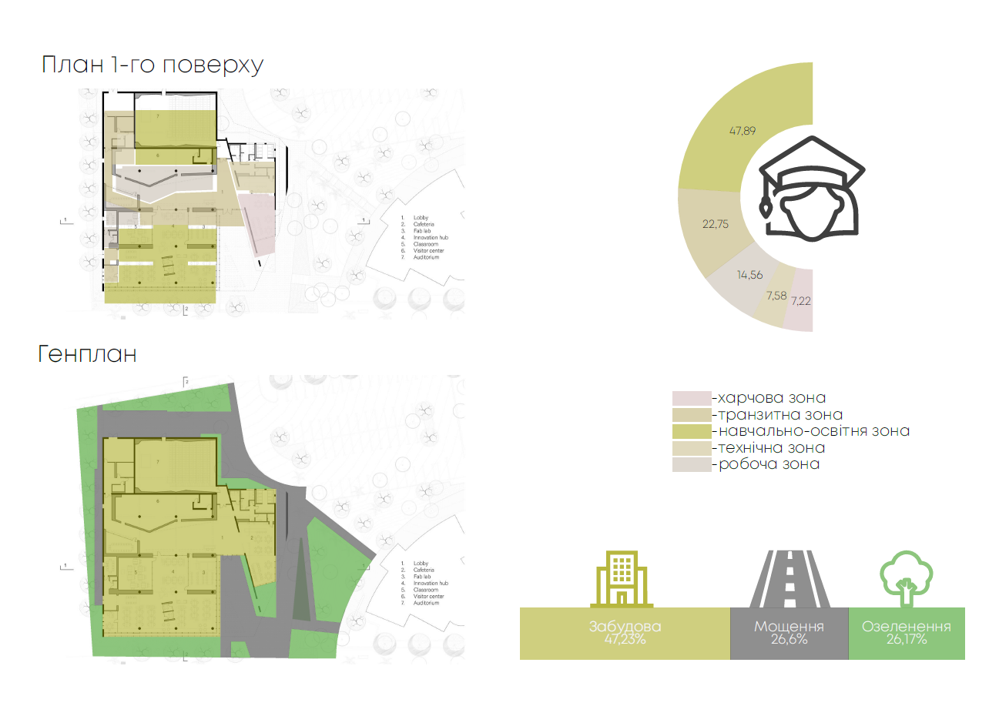
Рисунок 21-22. Фото та аналіз об’єкта
ВИСНОВКИ ДО РОЗДІЛУ 1
В процесі передпроєктного аналізу було проаналізована суть креативних індустрій та їх роль у сучасній світі. Було визначено чим особливі ці студенти, та які спеціальності входять до креативних індустрій. Дослідивши ці питання нам стало зрозумілим їх роль та значушчість не тільки в галузях освіти, а й інноваціях, культурі та економіці.
Проаналізувавши хто такі студенти креативних індустій приступили до аналізу студентського хабу і які вимоги в створенні подібних закладів потрібні для креативних індустрій. Було досліджено, які бувають хаби за структурою та класифікацією. А також проведено опитування потреб студентів даних спеціальностей, що дало нам змогу уявити, яким має бути хаб, які види діяльності буде проводити студент та які йому потрібні умови для навчання.
Проаналізовані світові зразки студентських хабів, що дало нам змогу зрозуміти як розподілено зонування, як функціонує кампус, яка є взаємодія між просторами. Аналіз проводився на рівні генерального планування та самого планування будівлі. Це дозволило нам сформувати потрібні зони в студентському хабі та їх приблизне відсоткове співвідношення.
РОЗДІЛ 2 ПРОСТОРОВА ОРГАНІЗАЦІЯ СТУДЕНТСЬКОГО ХАБУ В СТРУКТУРІ МІСТА ІВАНО-ФРАНКІВСЬК
2.1 Особливості вибору ділянки на проєктувння. Характеристики містобудівної, транспортної, соціальної та функціональної інфраструктури
Місце для проектування імерсивного студентського хабу знаходиться в Івано-Франківську по вулицях Коновальця-Сорохтея.
Розробка цього об'єкта дозволяє враховувати інтереси як студентів, так і жителів Івано-Франківщини (див. рис. 23). Таким чином, реалізація проєкту допоможе вирішити одразу декілька проблем: стимуляція та інновації в освітньому процесі, поява місць відпочинку для молоді та громадськості, зокрема військових, та поява місць співпраць між роботодавцями та студентами креативних індустрій.

Було проведено аналіз та розташування існуючих вищих навчальних вузів, відносно ділянки під проектування, в місті Івано-Франківськ (див. рис. 23), в яких наявні спеціальності креативних індустрій. ПНУ та УКД знаходяться в пішій доступності до ділянки, а от з ІФНТУНГ є міське транспортне сполучення. За схемою, яка говорить про спеціальності креативних індустрій, було пораховано їхню поточну кількість в кожному з вузів. Взято студентів магістрів та бакалаврів початок навчання яких, відповідно до кожного курсу, припадає з 2019 по 2024 рр. Можемо зробити висновок, з проведених розрахунків, що на Івано-Франківщині навчається до 2800 студентів креативних індустрій. Дана кількість дає нам розуміння, якої потужності за кількістю потенційних відвідувачів потребує студентський хаб в місті.
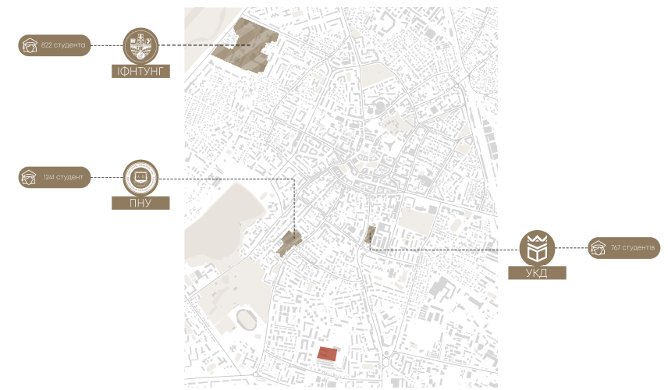
Рисунок 23. Схема вузів Івано-Франківська

На наступній схемі проведено аналіз ділянки в структурі міста (див.рис. 24). Чітко відображені головні магніти міста та їх віддаленість від території. Можемо зробити висновок, що у пішій доступності є магазини, лікарня, торговий центр, кафе. Відстань до ратуші ( 1.9 км) та міського вокзалу (2.5 км) доволі великі, але є сполучення з міським транспортом, що дозволяє швидко дістатись цих місць. Ще серед цікавих магнітів є міський парк та озеро – природно-екологічні центри Івано-Франківська, а також драм театр та аеропорт. Нажаль останній через повномасштабне вторгнення росії до Укрїани, закритий для цивільних на час воєнного стану.
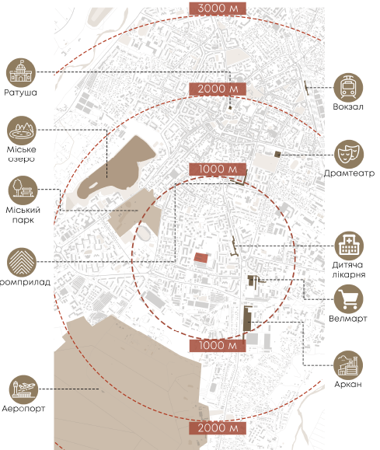
Рисунок 24. Ситуаційна схема в структурі міста

2.2 Архітектурно-просторовий аналіз ділянки на проєктування.
Територія знаходиться у пішій доступності до автобусних зупинок, міських паркомісць (див. рис. 25). На півдні знаходиться вулиця місцевого значення – Сорохтея, яке з’єднається на сході з вулицею територіального значення T0906 – Євгена Коновальця. Ділянка знаходиться на великій незабудованій території, доступ до якої є через квартальні проїзди. На даний момент іде будівництво мікрорайону BLAGO північніше самої ділянки. В генеральному плані міста та плані забудови мікрорайону передбачається будівництво нових доріг місцевого значення, одна з який буде примикати на західній частині проектованої ділянки. Тим самим майбутня дорога буде з’єднана на північ з уже існуючою Сорохтея.
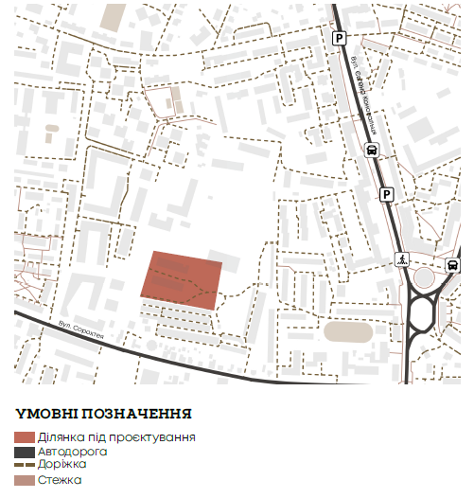
Рисунок 25. Схема транспортно пішохідних шляхів
На заході ділянки сконцентровано велику кількість багато поверхової житлової забудови (див. рис. 26). На півночі та заході вільна просторова озеленена територія, на якій починають зводити мікрорайон ‘’Blago City``. На півдні території розташовані громадські гаражі. Також східніше, уже за малоповерховою забудовою знаходиться територія лікарні, що дає змогу доволі, у разі непередбачуваних ситуацій, вчасно отримати допомогу зі здоров’ям.
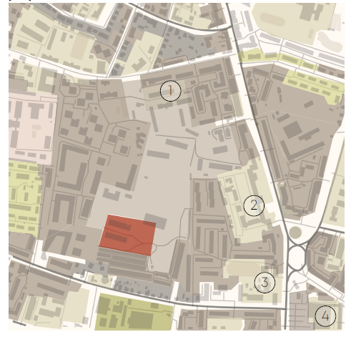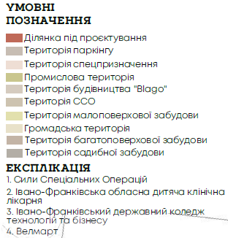
Рисунок 26. Схема функціонального зонування навколишніх територій
На цій cхемі було проведено SWOT-аналіз (див. рис. 27) території під проектування. Це дає нам розуміння сильних, слабких сторін, а також можливостей та ризиків які можуть виникнути про проектуванні.
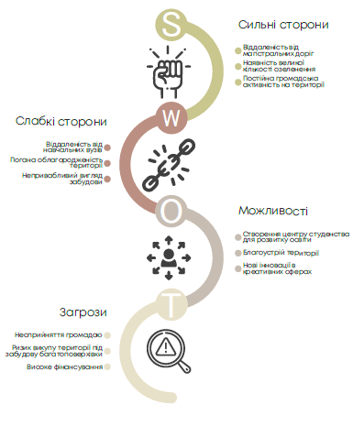
Рисунок 27. SWOT-аналіз
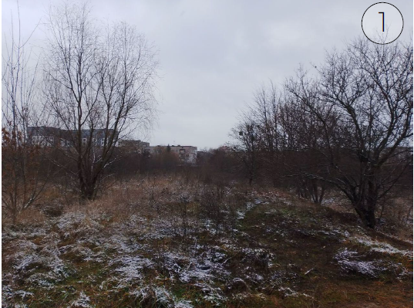
Ділянка є доволі великою і більша її частина вільна для громадськості (див рис. 28-29). Територія не є облагородженою, доволі сильно засмічена і ростуть кущі, дерева. Також знаходяться закинуті ангари, які ідуть під знос. На півдні території є існуючий пішохідний шлях. Площа території складає 19.08 га. Наявний рельєф ділянки є доволі плоским, що дає можливість розвинути концепцію в плані формоутворення архітектури.
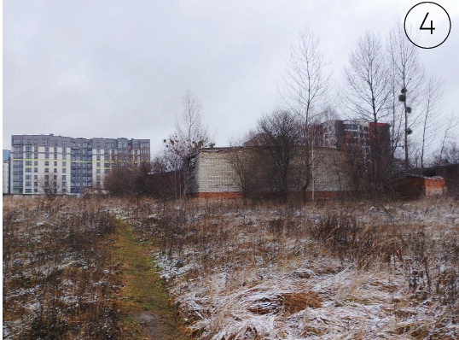

Рисунок 28-29. Фотофіксація ділянки

2.3 Генеральне планування студентського хабу: зв’язки, зони, функції.
Головним завданням при розробці генерального плану було створення громадського та студентського просторів, а також врахування інклюзивності мало мобільних груп населення. Функціональне зонування генерального плану (див. рис. 30) передбачає розміщення гостьової автостоянки, вхідного скверу, технічного двору, парковки для персоналу, студентського хабу, входів до укриття з території, внутрішній дворик для потреб студентів, громадську зону, амфітеатр та зони зелених насаджень. На півночі існуючий пішохідний шлях, який ми зберігаємо і переробляємо під доріжку з мощенням, для потреб громадськості. Ширина цього шляху становить 2,5 м., що дає надає доступ екстреним спецслужбам.
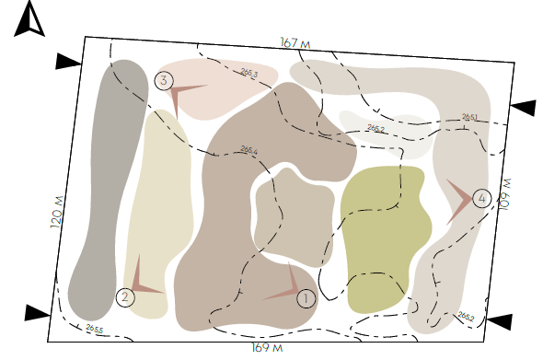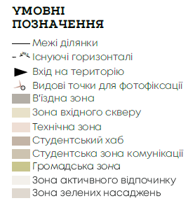
Рисунок 30. Схема функціонального зонування та архітектурно-ландшафтного аналізу
(Рис. 31)Територія була умовно поділена на 3 зони: вхідну, центральну та громадську. В вхідній зоні, яка розташоваю на заході території, спроектовано гостьовий паркінг з вхідним сквером. На стоянці знаходиться 48 паркомісць. Згідно чинного ДБН В.2.3-15:2007 "Автостоянки і гаражі для легкових автомобілів" було виділено 5 паркомісь під інклюзивність [12]. На сході від автостоянки розташований вхідний сквер, який в об’ємно просторовому плані відділяє паркомісця від студентського хабу. Сквер обладнаний місцями для сидінь, вхідною центральною площею, яка веде до центрального входу кампусу, фонтаном, озелененням та місцями дерев’яним мощенням. Північніше скверу знаходиться паркомісця для персоналу, яке теж умовно відокремлене озелененням, яке просторово дозволяє не перетинатись з вхідною зоною. Згідно ДБН Б.2.2-12:2019 "Планування і забудова територій" було пораховано, що потрібно 4 парковки для персоналу [13]. Східніше парковок для персоналу спроектований технічний двір, який примикає до входу на кухню.
В центральній частині території розташований студентський хаб з його внутрішнім двориком. В плані форма хабу є L-подібної форми з виступаючими секціями та скругленістю на кутах архітектури. Внутрішній дворик передбачає потреби студентів для відпочинку та соціальної взаємодії між собою.
Спроектовано центральний фонтан, місця з озелененнями, місця для відпочинку та сидінь, накриття, яке дозволить студентам перебувати в дворику під час опадів. Внутрішній двір знаходиться на одному рівні і оздоблений дерев’яним покриттям. По контуру студентського хабу, разом з частиною дворика що на схід, спроектовано пішохідну доріжку до 2,5 м, яка дасть не тільки зручне пересування відвідувачам, а й у разі непередбачуваної ситуації безпечний проїзд рятувальних спецслужб.
В громадській частині, яка знаходиться на сході території, розташований сквер з амфітеатром. Амфітеатр передбачає собою аморфну форму з комфортними умовами для слухачів. Амфітеатр знаходиться по центрі цієї зони. Навколо амфітеатру розвинуто громадський сквер з фонтаном, пішохідними шляхами, місцями для сидінь чи відпочинку та штучним озелененням. Усі зелені насадження створюють природній навіс від сонця, прохолоду та комфорт завдяки чому перебування в скверах стає комфортним.
На рівні генерального плану було враховано вимоги ДБН В.2.3-15:2007 "Автостоянки і гаражі для легкових автомобілів" [12].,ДБН Б.2.2-12:2019 "Планування і забудова територій" [13]., ДБН В.2.2-9:2018 "Громадські будинки та споруди. Основні положення" [14]. та ДБН В.2.2-3:2018 "Заклади освіти" щодо проектування студентських хабів [15].
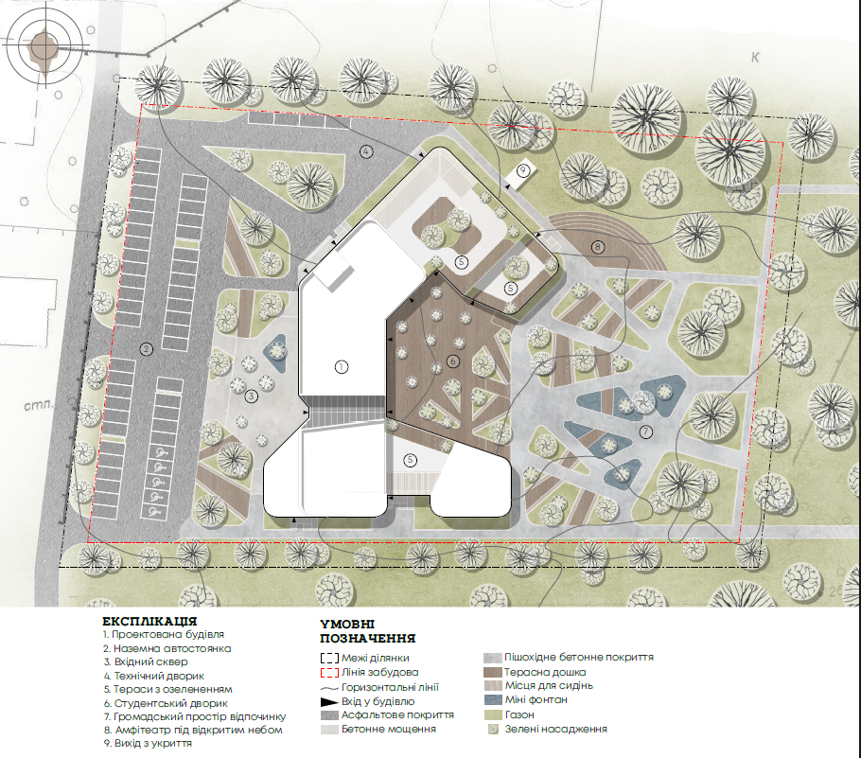
Рисунок 31. Генеральне планування території

ВИСНОВОК ДО РОЗДІЛУ 2
Проводячи аналіз просторової організації студентського хабу в структурі міста Івано-Франківськ було визначено територію під проектування, слабкі й сильні сторони території.
На рівні міста проведено аналіз наявних вищих навчальних закладів, яке дало нам розуміння потенційного числа відвідування на студентський хаб, визначено головні магніти від ділянки. Такий аналіз нам показує важливість наявності студентського хабу, як одного зі стимуляторів росту та інновацій міста
Було проведено аналіз території, доступність та функціональне зонування забудови навколо. Дослідження показало, що територія велика і вільна для громадськості, наявні місця з озелененнями. Враховуючи це були сформовані перші ескізи та ідеї проекту на території. Проведено фотофіксація території, як одна з ключових вимог архітектурно просторового аналізу. В ході фотофіксації проведено детальний огляд території, та визначення його параметрів. На території 2 закинуті споруди які в подальшому проекту підуть під знос, так як не мають архітектурно цінності і не підлягають відновленню.
Також спроектовано генплан який передбачає інтереси міста, громадськості та студентів. Розташування території дозволяє мати зв’язки з усім містом, тим самим роблячи студентський хаб ще одним магнітом для людей. Генплан був чітко розподілений зонально, гармонійно вписаний в ландшафт та створив головні зв’язки і функції взаємодії, які є необхідними для кампусу. Враховані особливості рельєфу, наявність озеленення на території та візуальне сприйняття студентського хабу. На рівні генерального плану передбачені спуски в укриття а також інклюзивність про яке описано детальніше в самому розділі.
Всі ці дії допомогли нам проаналізувати і сформувати генеральний план території з урахуванням всіх його особливостей.
РОЗДІЛ 3. ПРОЄКТНА ПРОПОЗИЦІЯ СТУДЕНТСЬКОГО ХАБУ
3.1 Архітектурно-планувальна структура проєктованого об’єкту
Будівля складається з 3 поверхів та підвального поверху. Кожен поверх має своє чітко розподілення по зонах і функціях, передбачених для проектування студентського хабу та потреб студентів. Було враховані наступні ДБН при проектуванні, які дають нам чітку картину по створенню приміщень.
На схемі нижче подана зональна структура хабу та відсоткове співвідношення просторів. Це дає нам розуміти розподілення функцій хабу та на що було звернута основна увага при проектуванні.

3.1.1 Перший поверх
(Рис. 32)На першому поверсі передбачено декілька функціональних зон. Головною особливістю є атріум, який розташований при вході. Зелені насадження, наявність місць для відпочинку, природне освітлення та дерево по центрі, яке простягається на 3 поверхи, дає відчути комфорт та затишок уже при вході. Завдяки такому рішенню дизайн просторовості створює неформальний зв’язок між поверхами.
Крім цієї особливості представлені й інші зони: адміністративна, навчальна, Open-space зони, студентське кафе з кухнею. В адміністративному блоці перебачено рецепцію, яка розташована при вході, диспетчерська, конференц зала, бухгалтерська, директорська та коворкінг офіс з місцями відпочинку для персоналу. Між атріумом та рецепцією розташовується парадний сходово ліфтовий блок. Рухаючись на північ від входу можемо потрапити в галерею, в якій студенти демонструють свої проекти. Зразу збоку знаходиться один з двох лекторіїв, який простягається на два поверхи. На схід від входу в лекторій спроектовано 5 навчальних класів та ще один двоповерховий лекторій. Між першим лекторієм та 2 навчальними кімнатами на півдні спроектовано санвузли та сходово ліфтовий блок з незадимленими сходами. Рухаючись від атріуму на північ коридором ми потрапляємо у другий open space, який теж наповнений природним освітленням та озелененням. На півночі є 2 лекційні, для співпраці між студентами. Зліва лекційних знаходить другий незадимлений сходово ліфтовий блок. Рухаючись далі потрапляємо в кафе. Перед кафе є зона з умивальниками, де можна перед відвідування помити руки. Вище зони умивальників та з правої сторони лекційних знаходяться санвузли. Між open space та входом в кафе теж розташовано незадимлений сходово ліфтовий блок.
Кафе є просторовим і багатим на природне світло зі зручні диванчиками для комфортного перекусу студентів. Також наявний лоббі бар, яке теж створює спілкування в невимушеній атмосфері. В кухні спроектовано: кімната персоналу з санвузлом та душовою, склад продуктів, холодний та гарячий цехи, сервірувальня і мийня. Розташування кімнат передбачає зручні умови праці для персоналу.
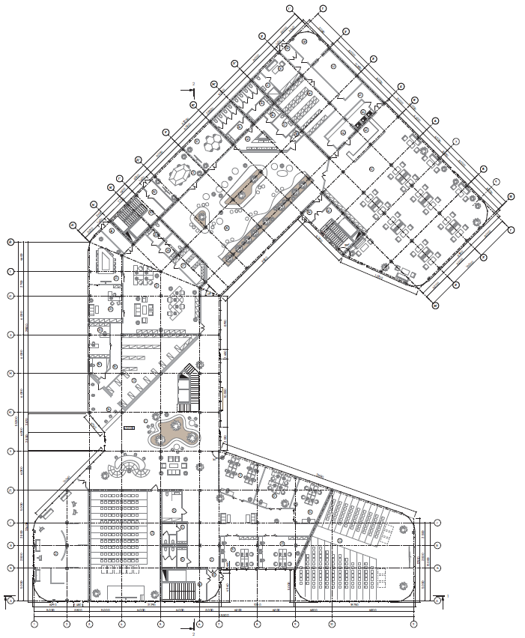
Рисунок 32. План першого поверху
3.1.2 Другий поверх
(Рис. 33)Піднімаючись парадними сходами на 2 поверх можемо потрапити на відкритий open space для студентів. Південна частина 2 поверху повторює перший поверх. На місці аудиторних та атріуму утворене друге світло. Над Рухаючись коридородим, на північ від open space, по правій частині знаходиться коворкінг трансформер та креативна студія. З лівої в свою чергу медіатека трансформер. В кінці коридору приходимо до другого open space на цьому поверсі, а якщо йти вище натрапимо на ще декілька приміщень: макетна майстерня та дві творчі майстерні. Ще однією з особливостей поверху є відкрита тераса з озелененням, місцями відпочинку, яка спроектована над кафе. Ці приміщення є одним з основних вимог для створення імерсивності студентського хабу.
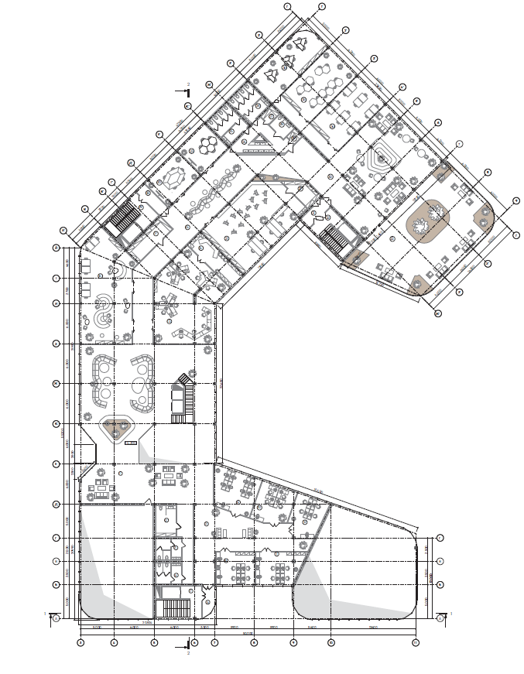
Рисунок 33. План другого поверху
3.1.3 Третій поверх
(Рис. 34)На третьому поверху відтворені деякі приміщення з 2 поверху. Так само як і на минулих поверхах біля сходів відвідувача зустрічає оpen space. На місці аудиторної спроектовано: мультимедійна лабораторія та серверна хабу. Особливістю лабораторії є наявність проекторів, закрите приміещння без доступу природнього світла та великий простір, що дозволяє студентам візуалізовувати свої проекти в реальних масштабах. Це дозволить студентам краще розуміти свої проекти і відчувати всі її особливості. Рухаючись вверх від open space з правої сторони знаходиться VR/AR кімната, а з лівої студія звукозапису. Ідучи вище можна прийти до лекторію та ще одного Open space, з якого теж можливий вихід на другу відкриту терасу на даху 2 поверху. Ще одна тераса на цьому поверсі знаходиться навпроти мультимедійної лабораторії.
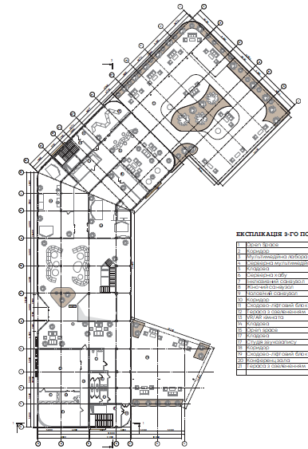
Рисунок 34. План 3-го поверху
3.1.4 Підвальний поверх
(Рис. 35)У теперішній реальності наявність місць безпеки цивільного населення є необхідним. Підвальний поверх буде використовуватись, як укриття від можливих повітряних атак агресора. В підвальному поверсі передбачені санвузли, доступність з усіх 3 евакуаційних сходово-ліфтових блоків та два шляхи доступу з території. Також по приміщенням є електрогенераторна, вентиляційна, 2 медпункти, приміщення з питною водою, склад продовольства і великий простір з функцією укриття.
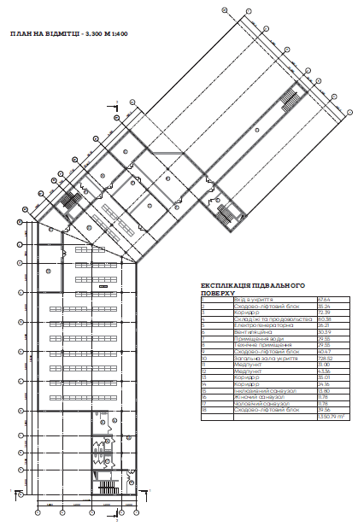
Рисунок 35. План укриття
3.1.4 Фасади та об’ємно-просторове рішення
Композиція об’ємно-просторового рішення студентського хабу передбачає собою пластичність та вільну формоутворювальною логікою. Планувальна структура утворена з кількох об’ємів, які взаємодіють між собою. Кожен функціональний блок отримав власну архітектонічну виразність завдяки варіативності , заокругленим кутам та аморфності форми. Такий підхід дозволяє уникнути однотонності в силуеті будівлі та забезпечити природний вигляду. Фасад оздоблений панорамним склінням, яке підсилює контакт з навколишнім середовищем, забезпечує архітектуру природнім світлом. (див. рис. 36-39) Особливістю об’ємно-просторового рішення являється внутрішній студентський дворик – ядро соціальної взаємодії та неформального спілкування між студентами. Відкриті тераси являються озелененими і зливаються з середовищем природи навколо.
Фасади архітектури оздоблено панорамними вікнам (див. рис. 36-39). Спереду панорамних вікон сконструйовано навісний фасад, які створюють аморфні органічні отвори. Місцями між заскленням та навісом вшиті дерев’яні рейки, яке додає природності архітектурі. Вертикальне планування надає архітектурі природнього освітлення з усіх можливих сторін. Рейки та навісна конструкція створюють місцями тінь, яке допомагає знизити температуру. Нерегулярні отвори з плавними обводами створюють біоаморфний стиль архітектури, який візуально полегшує масу будівлі і асоціюється з креативним мисленням – те що притаманне даній сфері. Вхідна частина будівлі повністю засклена і без зайвих форм. Таке рішення зумовлено тим, що попереду розташований атріум з зеленими насадження, для якого необхідно багато природнього світла. Засклений вигляд композиційно виділяється. Це дає нам розуміння, що серед біоаморфної фактури фасаду де знаходиться головний вхід.

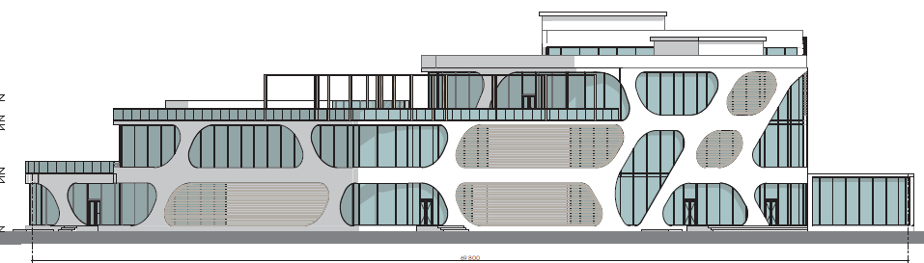
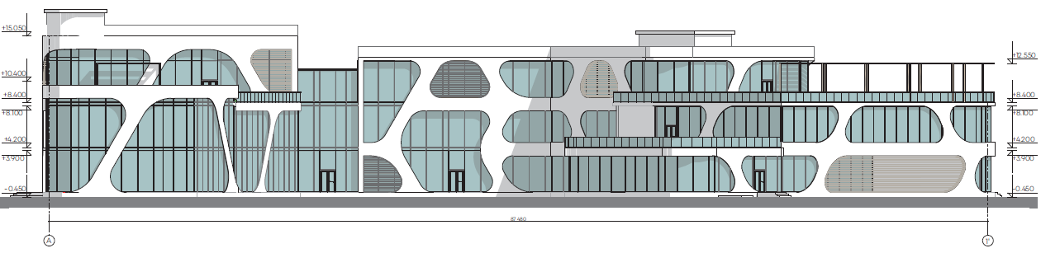
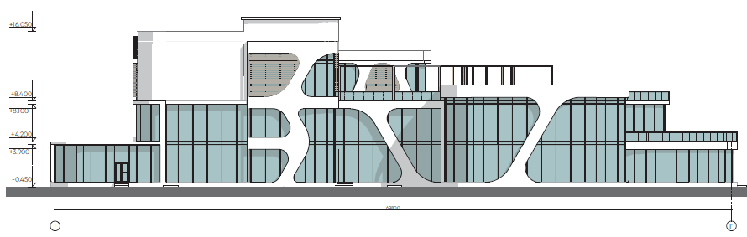
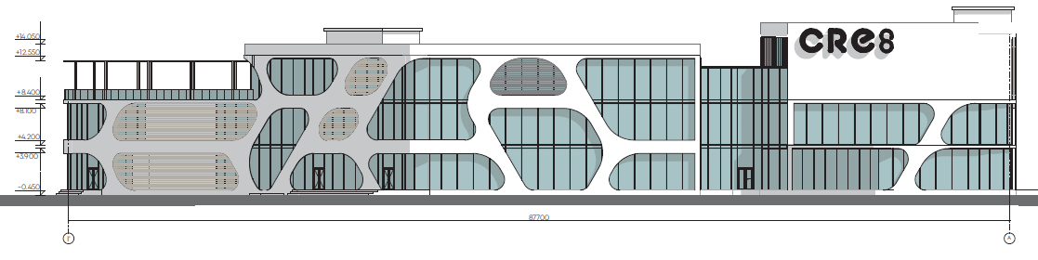
Рисунки 36-39. Фасади студентського хабу

2.6 Конструктивні, інженерні та енергоефективні рішення об’єкту
Хаб сконструйовано класичними перекриттями 300 мм. на монолітних колонах 400 х 400мм. Аудиторні спроектовані з велико пролітних металевих балок. Несучі стіни з цегли 400 мм., монолітне залиття стін 200 мм., та перегородки 120 мм.
У фасаді місцями використовується дерев’яні рейки, які закручені дюбелями до перекритті фасаду, який виступає (див. рис. 40-41) Проміжки між рейками становить 200-250 мм. Сконструйовано навісний навісом з металевих балок, який утворює каркас для роботи з біоаморфними формами. Теж прикріплені до виступаючого перекриття.
Дах є плоским, і має сходові виходи на нього. Таке проектування дає можливість місцями на дахах першого й другого поверхів створити зелені тераси. Вони мають ряд переваг починаючи від зменшення температури до технічного водовідведення, яка використовуватиметься для потреб хабу. Такі дахи не потребують особливого досвіду. На терасах в місцях озеленення встановлюються жива рослинність з кущів, квітів чи дерев.
Хаб спроектований на стрічковому фундаменті який заглиблений на 1.2 м. Фундамент проходить через усі несучі конструкції споруди, що дозволяє рівномірно розподілити навантаження на конструкцію будівлі.
В хабі передбачено один парадний та 3 евакуаційні сходово-ліфтові блоки з незадимленими сходами. Відстань між точками евакуації становить до 50метрів. Це в свою ергу дає можливість покрити весь хаб можливістю швидкої евакуації, так як кожен з сходово-ліфтових блоків має доступність в 25 метрів пішого шляху. На стелях кожного з поверхів передбачається дати обшивку 20 мм. яка створить нову каркасну стелю, за якою приховані вентиляційні канали хабу.
Весь хаб наповнений озелененнями як ззовні, так і всередині. Рослини створюють фотосинтез вуглекислого газу, тим самим зменшуючи нагрузку на роботу вентиляційних каналів. Велике панорамне засклення хабу теж дає свою енергоефективність. Сама завдяки панорамності потрапляє багато природнього тепла в середину хабу, що робить його не тільки сильно освітленим, а й зменшує витрати на використання електроенергії та тепловтрат.
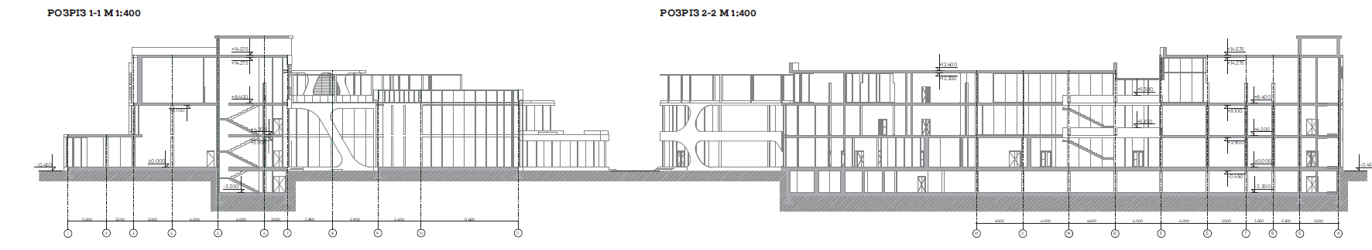
Рисунок 40-41. Розріз об’єкта
2.7 Реалізація вимог інклюзивності в проєктованому об’єкті
Згідно ДБН В.2.2-40:2018 "Інклюзивність будівель і споруд. Основні положення", передбачається доступ для маломобільних груп населення [16]. Це є однією з головних вимог формування студентського хабу, який було визначено на передпроектному аналізі. На рівні генлану біля кожного входу ( крім входу на кухню та до адміністрації) передбачені пандуси. Висота цоколя становить 450 мм. Така висота дозволяє створити зручні умови для людей з обмеженими можливостями. Також з територію хабу передбачено два шляхи евакуації до підвалу. До сходів в цих підвалах встановлені розкладні пандуси, якщо у разі повітряної атаки люди могли зразу з території потрапити в підвал не шукаючи ліфтів. Паркінг передбачає 5 інклюзивних паркомісць, як мінімальною кількості згідно розрахунків по ДБН В.2.3-15:2007 "Автостоянки і гаражі для легкових автомобілів"[12]. На рівні планування поверхів, до кожного сходово-ліфтового блоку передбачені ліфти з місткістю для людей з обмеженими можливостями. Кожна кімната, зала, аудиторна спроектована під потреби інклюзивності. На кожному поверсі знаходяться два інклюзивні санвузли. Встановлені розкладні пандуси біля входів, що дозволить спуститися людям з обмеженими можливостями у разі зупинки роботи ліфтів.
2.8 Реалізація вимог цивільного захисту в проєктованому об’єкті
У зв’язку з російською агресією проти України, стає обов’язковим створення місць цивільного захисту в архітектурі. Згідно нового ДБН В.2.2-5:2023 "Захисні споруди цивільного захисту" підвал було спроектовано бомбосховище [17]. До укриття є можливість потрапити як і з території студентського хабу, так і всередині. З території передбачені два шляхи до бомбосховища. Кожен евакуаційний сходово-ліфтовий блок дозволяє потрапити до укриття. В бомбосховищі передбачено: укриття, 2 медпункти, електрогенераторна, вентиляційна, приміщення для води, склад з продовольством. Таке планування дозволяє знаходитись довгий час в укритті, у разі рунувань шляхів виходу, та забзпечує безпеку й життєдіяльність до 1500 осіб в ньому.
ВИСНОВКИ ДО РОЗДІЛУ 3
Формуючи проєктну пропозицію студентського хабу враховувалися усі вимоги по плануванню, вимоги, про які йшлося в 1 розділі, та особливості території про які йшлося в 2 розділі. Проектування кампусу почалося з ескізних ідей. Коли було узгоджено подальший вигляд, почалося проектування поверхів. Кожен з поверхів планувався по чітко розподілених функціональних зонах, що дозволило зробити унікальність для кожного них. Враховувалися моменти трендів на органічну архітектуру, завдяки чому студентський хаб отримав багато озеленення та зелених дахів, як одна з потреб досліджених в 1 розділі. Підвальний поверх з нинішніми подіями в обов’язковому порядку проектувалося, як бомбосховище. Передбачені доступ до санвузлів з будь якої точки хабу, а також шляхів евакуації.
Органічна архітектура перейшла в об’ємно-просторове рішення кампусу, створюючи тим самим відчуття поєднання з природою: біоаморфні форми отворі, дерев’яні рейки, зелені насадження, атріум тощо.
Враховані потреби інклюзивності про яке детальніше в розділі 3. Бомбосховище забезпечує захист до 1500 осіб, що співставне не з тільки з потенційною кількістю відвідувачів хабу, а й інших людей, які знаходяться поряд. Усі наявні комунікації та інженерні обладнання та конструктивні особливості спроектовано з урахуванням завданням на архітектурі та ДБН.
ЗАГАЛЬНІ ВИСНОВКИ
Отож переходячи до загальних висновків, можу сказати, що проведена колосальна робота з передпроєктним аналізом, дослідженням просторового аналізу території та самого проектування хабу. Кожен етап мав чітко виділені завдання та терміни, які крок за кроком виконувалися. В ході проведених робіт сформувались усі особливості, вимоги та потреби для проєкту. Таким чином було спроектовано імерсивний студентський хаб для здобувачів креативних індустрій, який є інноваційним, з функціональним наповненим і закриває потреби студентів та громадськості.
СПИСОК ВИКОРИСТАНИХ ДЖЕРЕЛ
- Креативні індустрії: їх роль та місце у сучасному українському суспільстві. Міністерство культури та стратегічних комунікацій України.
URL: https://mcsc.gov.ua/news/kreatyvni-industriyi-yih-rol-ta-miscze-u-suchasnomu-ukrayinskomu-suspilstvi/ (дата звернення: 14.01.2025).
- Грищенко О. Цифрові освітні хаби для підтримки громадянської освіти як складова інформаційно-цифрового навчального середовища: досвід Нідерландів, Бельгії та України. Інформаційні технології і засоби навчання. 2020. Т. 79, № 5. С. 341-360.
URL: https://doi.org/10.33407/itlt.v79i5.4048 (дата звернення: 14.01.2025).
- Wu X., Kou Z., Oldfield P., Heath T., & Borsi K. . Informal Learning Spaces in Higher Education: Student Preferences and Activities. Buildings. 2021. Vol. 11. no. 6. Article № 252.
URL: https://doi.org/10.3390/buildings11060252 (date of access: 20.01.2025).
- Peng L., Jin S., Deng Y., Gong Y. Students’ Perceptions of Active Learning Classrooms from an Informal Learning Perspective: Building a Full-Time Sustainable Learning Environment in Higher Education. Sustainability. 2022. Vol. 14. no. 14. Article № 8578.
URL: https://doi.org/10.3390/su14148578 (date of access: 26.01.2025).
- Голубчак К. Особливості формування інноваційного креативного простору у структурі закладу вищої освіти. Архітектура. 2019. Т.1 №.2 С. 55-62.
URL: https://doi.org/10.23939/sa2019.02.055 (дата звернення: 28.01.2025).
- LSE Saw Hock Student Centre / O’Donnell + Tuomey Architects. ArhiDaily.
URL: https://www.archdaily.com/555540/lse-saw-hock-student-centre-o-donnell-tuomey-architects (дата звернення: 12.02.2025).
- Trent University Student Center / Teeple Architects. ArhiDaily.
URL: https://www.archdaily.com/896519/trent-university-student-center-teeple-architects (дата звернення: 12.02.2025)
- Yuanbo Building - Hub of Art Teachers / THAD. ArchiDaily.
URL: https://www.archdaily.com/1025488/yuanbo-building-hub-of-art-teachers-thad (дата звернення: 12.02.2025).
- KDU Campus Center / Atelier Mémé. ArchiDaily.
URL: https://www.archdaily.com/1022743/kdu-campus-center-atelier-meme (дата звернення: 12.02.2025).
- Gilder Center – Northfield Mount Hermon School / Flansburgh Architects. ArchiDaily.
URL: https://www.archdaily.com/986212/gilder-center-northfield-mount-hermon-school-flansburgh-architects (дата звернення: 12.02.2025).
- Jack, Joseph and Morton Mandel Innovation Center / Auerbach Halevy Architects. ArchiDaily.
URL: https://www.archdaily.com/941967/jack-joseph-and-morton-mandel-innovation-center-auerbach-halevy-architects (дата звернення: 12.02.2025).
- ДБН В.2.3-15:2007 "Автостоянки і гаражі для легкових автомобілів" із Зміною №1, Зміною №2 та Зміною №.
- ДБН Б.2.2-12:2019 "Планування і забудова територій".
- ДБН В.2.2-9:2018 "Громадські будинки та споруди. Основні положення" із Зміною №1.
- ДБН В.2.2-3:2018 "Будинки та споруди. Заклади освіти" із Зміною №1.
- ДБН В.2.2-40:2018 "Інклюзивність будівель і споруд. Основні положення" із Зміною №1
- ДБН В.2.2-5:2023 "Захисні споруди цивільного захисту" зі Зміною №1

